第14题 电解质溶液中的粒子浓度关系
复习建议：3课时(习题课：1课时)
命题调研 (2011～2020十年大数据)
2011～2020十年考点分布图 | 核心素养与考情预测
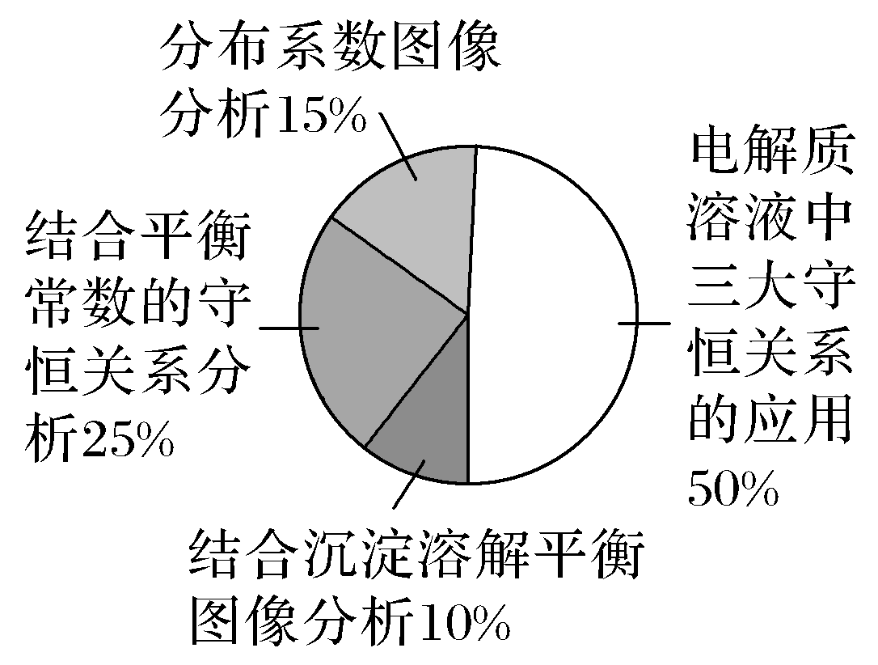 | 核心素养：变化观念与平衡思想证据推理与模型认知
 | 考情预测：预测在2021年高考中可能以图像的形式(滴定图像或分布系数图像)或结合平衡常数考查电解质溶液的守恒关系及溶液中粒子浓度大小的比较，涉及电离平衡、水解平衡的移动，强调用动态平衡的观点看待和分析微粒变化的过程。
【江苏高考卷】
1．(2020·江苏化学，14)室温下，将两种浓度均为0.10 mol·L^{－1}的溶液等体积混合，若溶液混合引起的体积变化可忽略，下列各混合溶液中微粒物质的量浓度关系正确的是( )
A．NaHCO₃－Na₂CO₃混合溶液(pH＝10.30)：c(Na＋)>c(HCO)>c(CO)>c(OH－)
B．氨水－NH₄Cl混合溶液(pH＝9.25)：c(NH)＋c(H＋)＝c(NH₃·H₂O)＋c(OH－)
C．CH₃COOH－CH₃COONa混合溶液(pH＝4.76)：c(Na＋)>c(CH₃COOH) >
c(CH₃COO－)>c(H＋)
D．H₂C₂O₄－NaHC₂O₄混合溶液(pH＝1.68，H₂C₂O₄为二元弱酸)：c(H＋)＋c(H₂C₂O₄)＝c(Na＋)＋c(C₂O)＋c(OH－)
解析 浓度均为0.10 mol·L^{－1}的NaHCO₃－Na₂CO₃的混合溶液中，CO的水解程度大于HCO的水解程度，HCO的水解程度大于其电离程度，所以溶液中c(Na＋)>c(HCO)>c(CO)>c(OH－)，A项正确；浓度均为0.10 mol·L^{－1}的氨水－NH₄Cl混合溶液的pH＝9.25，说明NH₃·H₂O的电离程度大于NH的水解程度，溶液中c(NH₃·H₂O)<c(Cl－)，根据电荷守恒，溶液中c(NH)＋c(H＋)＝c(Cl－)＋c(OH－)，可知c(NH)＋c(H＋)>c(NH₃·H₂O)＋c(OH－)，B项错误；浓度均为0.10 mol·L^{－1}的CH₃COOH－CH₃COONa混合溶液的pH＝4.76，说明CH₃COOH的电离程度大于CH₃COO－的水解程度，则溶液中c(CH₃COO－)>c(Na＋)>c(CH₃COOH)>c(H＋)，C项错误；浓度均为0.10 mol·L^{－1}的H₂C₂O₄－NaHC₂O₄混合溶液的pH＝1.68，根据电荷守恒有c(Na＋)＋c(H＋)＝c(OH－)＋c(HC₂O)＋2c(C₂O)，根据物料守恒有2c(Na＋)＝c(C₂O)＋c(H₂C₂O₄)＋c(HC₂O)，联立上述两式得c(H＋)＋c(H₂C₂O₄)＝c(Na＋)＋c(C₂O)＋c(OH－)，D项正确。
答案 AD
2．(2019·江苏化学，14)室温下，反应HCO＋H₂OH₂CO₃＋OH－的平衡常数K＝2.2×10^{－8}。将NH₄HCO₃溶液和氨水按一定比例混合，可用于浸取废渣中的ZnO。若溶液混合引起的体积变化可忽略，室温时下列指定溶液中微粒物质的量浓度关系正确的是( )
A．0.2 mol·L^{－1}氨水：c(NH₃·H₂O)＞c(NH)＞c(OH－)＞c(H＋)
B．0.2 mol·L^{－1} NH₄HCO₃溶液(pH＞7)：c(NH)＞c(HCO)＞c(H₂CO₃)＞c(NH₃·H₂O)
C．0.2 mol·L^{－1}氨水和0.2 mol·L^{－1} NH₄HCO₃溶液等体积混合：c(NH)＋c(NH₃·H₂O)＝c(H₂CO₃)＋c(HCO)＋c(CO)
D．0.6 mol·L^{－1}氨水和0.2 mol·L^{－1} NH₄HCO₃溶液等体积混合：c(NH₃·H₂O)＋c(CO)＋c(OH－)＝0.3 mol·L^{－1}＋c(H₂CO₃)＋c(H＋)
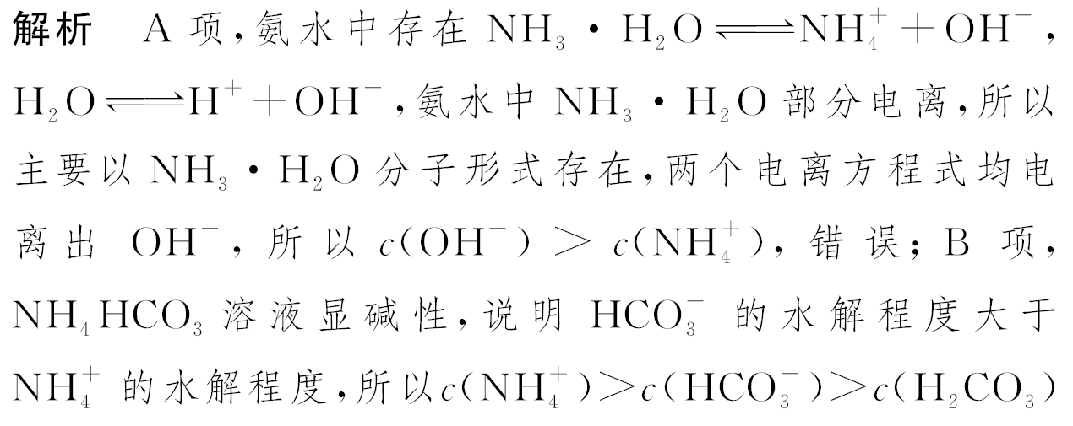

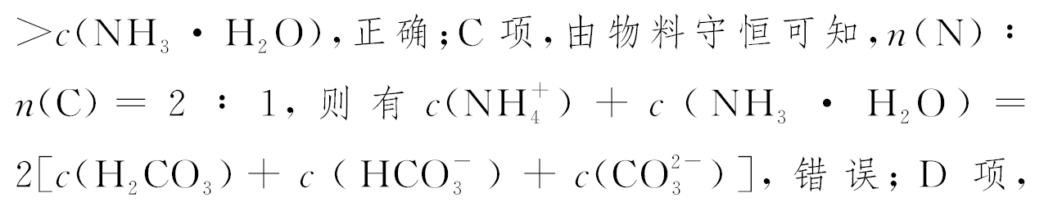
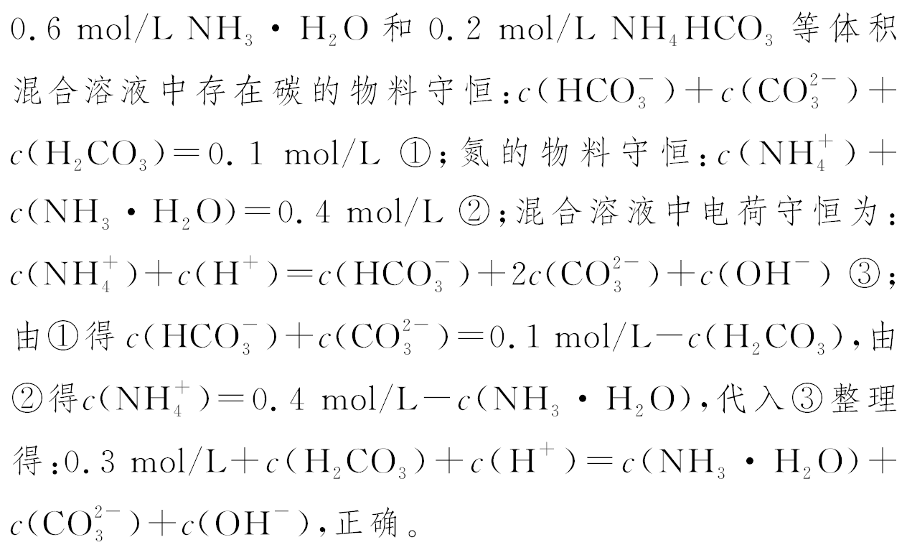
答案 BD
3．(2018·江苏化学，14)H₂C₂O₄为二元弱酸，K_{a1}(H₂C₂O₄)＝5.4×10^{－2}，K_{a2}(H₂C₂O₄)＝5.4×10^{－5}，设H₂C₂O₄溶液中c(总)＝c(H₂C₂O₄)＋c(HC₂O)＋c(C₂O)。室温下用NaOH溶液滴定25.00 mL 0.100 0 mol·L^{－1}H₂C₂O₄溶液至终点。滴定过程得到的下列溶液中微粒的物质的量浓度关系一定正确的是( )
A．0.100 0 mol·L^{－1} H₂C₂O₄溶液：c(H＋)＝0.100 0 mol·L^{－1}＋c(C₂O)＋c(OH－)－c(H₂C₂O₄)
B．c(Na＋)＝c(总)的溶液：c(Na＋)>c(H₂C₂O₄)>c(C₂O)>c(H＋)
C．pH＝7的溶液：c(Na＋)＝0.100 0 mol·L^{－1}＋c(C₂O)－c(H₂C₂O₄)
D．c(Na＋)＝2c(总)的溶液：c(OH－)－c(H＋)＝2c(H₂C₂O₄)＋c(HC₂O)
解析 H₂C₂O₄溶液中存在电荷守恒：c(H＋)＝c(OH－)＋c(HC₂O)＋2c(C₂O)，物料守恒：c(H₂C₂O₄)＋c(HC₂O)＋c(C₂O)＝0.100 0 mol·L^{－1}，将两式相加，可得：c(H＋)＝0.100 0 mol·L^{－1}＋c(C₂O)＋c(OH－)－c(H₂C₂O₄)，A项正确；c(Na＋)＝c(总)的溶液，相当于等物质的量的H₂C₂O₄与NaOH反应后的溶液，即为NaHC₂O₄溶液，已知K_{a2}＝5.4×10^{－5}，K_{h}(HC₂O)＝＝<K_{a2}，说明HC₂O的电离程度大于其水解程度，故NaHC₂O₄溶液显酸性，则c(C₂O)>c(H₂C₂O₄)，B项错误；起始时，H₂C₂O₄溶液中c(总)＝c(H₂C₂O₄)＋c(HC₂O)＋c(C₂O)＝0.100 0 mol·L^{－1}，滴入NaOH溶液后，c(H₂C₂O₄)＋c(HC₂O)＋c(C₂O)<0.100 0 mol·L^{－1}，溶液中存在电荷守恒：c(Na＋)＋c(H＋)＝c(OH－)＋c(HC₂O)＋2c(C₂O)，pH＝7的溶液中，c(Na＋)＝c(HC₂O)＋2c(C₂O)<0.100 0 mol·L^{－1}＋c(C₂O)－c(H₂C₂O₄)，C项错误；c(Na＋)＝2c(总)的溶液，相当于1 mol H₂C₂O₄与2 mol NaOH反应后的溶液，即为Na₂C₂O₄溶液，Na₂C₂O₄中存在质子守恒：c(OH－)＝c(H＋)＋c(HC₂O)＋2c(H₂C₂O₄)，D项正确。
答案 AD
4．(2017·江苏化学，14)常温下，K_{a}(HCOOH)＝1.77×10^{－4}，K_{a}(CH₃COOH)＝1.75×10^{－5}，K_{b}(NH₃·H₂O)＝1.76×10^{－5}，下列说法正确的是( )
A．浓度均为0.1 mol·L^{－1}的HCOONa和NH₄Cl溶液中阳离子的物质的量浓度之和：前者大于后者
B．用相同浓度的NaOH溶液分别滴定等体积pH均为3的HCOOH和CH₃COOH溶液至终点，消耗NaOH溶液的体积相等
C．0.2 mol·L^{－1} HCOOH与0.1 mol·L^{－1} NaOH等体积混合后的溶液中：c(HCOO－)＋c(OH－)＝c(HCOOH)＋c(H＋)
D．0.2 mol·L^{－1} CH₃COONa与0.1 mol·L^{－1}盐酸等体积混合后的溶液中(pH＜7)：c(CH₃COO－)＞c(Cl－)＞c(CH₃COOH)＞c(H＋)
解析 A项，由电荷守恒有c(Na＋)＋c(H＋)＝c(HCOO－)＋c(OH－)，c(Cl－)＋c(OH－)＝c(NH )＋c(H＋)，因K_{b}(NH₃·H₂O)＜K_{a}(HCOOH)，同浓度的HCOONa和NH₄Cl溶液，前者HCOO－水解程度小于后者NH 的水解程度，即前者水解产生的c(OH－)小于后者水解产生的c(H＋)，则有前者溶液中c(H＋)大于后者溶液中c(OH－)，c(Na＋)＝c(Cl－)，则c(Na＋)＋c(H＋) >c(Cl－)＋c(OH－) ，正确；B项，CH₃COOH的酸性比HCOOH弱，同pH时，c(CH₃COOH)>c(HCOOH)，用NaOH溶液滴定时，CH₃COOH消耗的NaOH多，错误；C项，此时为等浓度的HCOOH和HCOONa溶液，质子守恒式有c(HCOO－)＋2c(OH－)＝2c(H＋)＋c(HCOOH)[可由电荷守恒式c(Na＋)＋c(H＋) ＝c(HCOO－)＋c(OH－)和物料守恒式2c(Na＋)＝c(HCOO－)＋c(HCOOH)处理得到]，错误；D项，当两者等体积混合时，得等浓度CH₃COOH、CH₃COONa、NaCl的混合溶液，若不考虑CH₃COOH的电离和CH₃COO－的水解，有c(CH₃COO－)＝c(Cl－)＝c(CH₃COOH)，溶液呈酸性，说明CH₃COOH的电离(CH₃COOH CH₃COO－＋H＋)大于CH₃COO－的水解，有c(CH₃COO－)>c(Cl－)>c(CH₃COOH)>c(H＋)，正确。
答案 AD
5．(2016·江苏化学，14)H₂C₂O₄为二元弱酸。20 ℃时，配制一组c(H₂C₂O₄)＋c(HC₂O)＋c(C₂O)＝0.100 mol·L^{－1}的H₂C₂O₄和NaOH混合溶液，溶液中部分微粒的物质的量浓度随pH的变化曲线如图所示。下列指定溶液中微粒的物质的量浓度关系一定正确的是( )
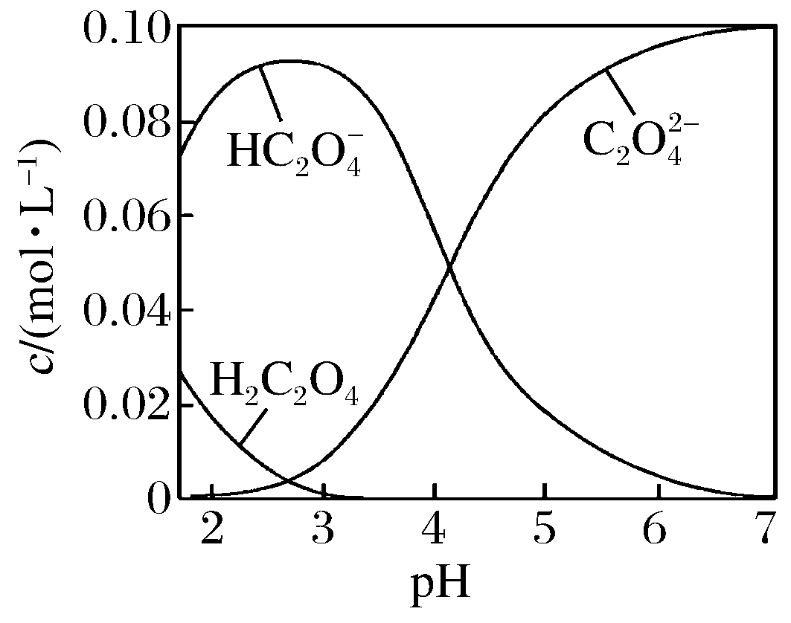
A．pH＝2.5的溶液中：c(H₂C₂O₄)＋c(C₂O)>c(HC₂O)
B．c(Na＋)＝0.100 mol·L^{－1}的溶液中：c(H＋)＋c(H₂C₂O₄)＝c(OH－)＋c(C₂O)
C．c(HC₂O)＝c(C₂O)的溶液中：c(Na＋)>0.100 mol·L^{－1}＋c(HC₂O)
D．pH＝7.0的溶液中：c(Na＋)>2c(C₂O)
解析 由图可知pH＝2.5时，溶液中主要存在HC₂O，即c(HC₂O)>c(H₂C₂O₄)＋c(C₂O)，A错误；当c(Na＋)＝0.100 mol·L^{－1}时，此时应为NaHC₂O₄溶液，由电荷守恒有c(H＋)＋c(Na＋)＝c(OH－)＋2c(C₂O)＋c(HC₂O)，由物料守恒有c(Na＋)＝c(C₂O)＋c(HC₂O)＋c(H₂C₂O₄)，联立得质子守恒式有：c(H＋)＋c(H₂C₂O₄)＝c(OH－)＋c(C₂O)，B正确；由电荷守恒有c(H＋)＋c(Na＋)＝c(OH－)＋2c(C₂O)＋c(HC₂O)，c(HC₂O)＝c(C₂O)＝0.050 0 mol·L^{－1}，有c(H＋)＋c(Na＋)＝c(OH－)＋0.100 mol·L^{－1}＋c(C₂O)＝c(OH－)＋0.100 mol·L^{－1}＋c(HC₂O)，由图溶液呈酸性，c(H＋)>c(OH－)，有c(Na＋)＜0.100 mol·L^{－1}＋c(HC₂O)，C错误；由电荷守恒有c(H＋)＋c(Na＋)＝c(OH－)＋2c(C₂O)＋c(HC₂O)，pH＝7，即c(H＋)＝c(OH－)，有c(Na＋)＝2c(C₂O)＋c(HC₂O)，即c(Na＋)>2c(C₂O)，D正确。
答案 BD
【新高考卷】
1．(2020·天津学业水平等级考试，7)常温下，下列有关电解质溶液的说法错误的是( )
A．相同浓度的HCOONa和NaF两溶液，前者的pH较大，则K_{a}(HCOOH)>K_{a}(HF)
B．相同浓度的CH₃COOH和CH₃COONa两溶液等体积混合后pH约为4.7，则溶液中c(CH₃COO－)>c(Na＋)>c(H＋)>c(OH－)
C．FeS溶于稀硫酸，而CuS不溶于稀硫酸，则K_{sp}(FeS)>K_{sp}(CuS)
D．在1 mol·L^{－1} Na₂S溶液中，c(S^{2－})＋c(HS－)＋c(H₂S)＝1 mol·L^{－1}
解析 酸根离子的水解能力越强，对应酸的酸性越弱，HF的酸性比HCOOH强，A项错误；等浓度的CH₃COOH和CH₃COONa混合溶液呈酸性，说明CH₃COOH的电离程度大于CH₃COO－的水解程度，则离子浓度关系：c(CH₃COO－)>c(Na＋)>c(H＋)>c(OH－)，B项正确；FeS溶于稀硫酸，而CuS不溶于稀硫酸，说明FeS的溶解度大于CuS，K_{sp}(FeS)>K_{sp}(CuS)，C项正确；根据物料守恒可知，c(S^{2－})＋c(HS－)＋c(H₂S)＝1 mol·L^{－1}，D项正确。
答案 A
2．(2020·山东学业水平等级考试，15)25 ℃时，某混合溶液中c(CH₃COOH)＋c(CH₃COO－)＝0.1 mol·L^{－1}，lg c(CH₃COOH)、lg c(CH₃COO－)、lg c(H＋)和lg c(OH－)随pH变化的关系如图所示。K_{a}为CH₃COOH的电离常数，下列说法正确的是( )
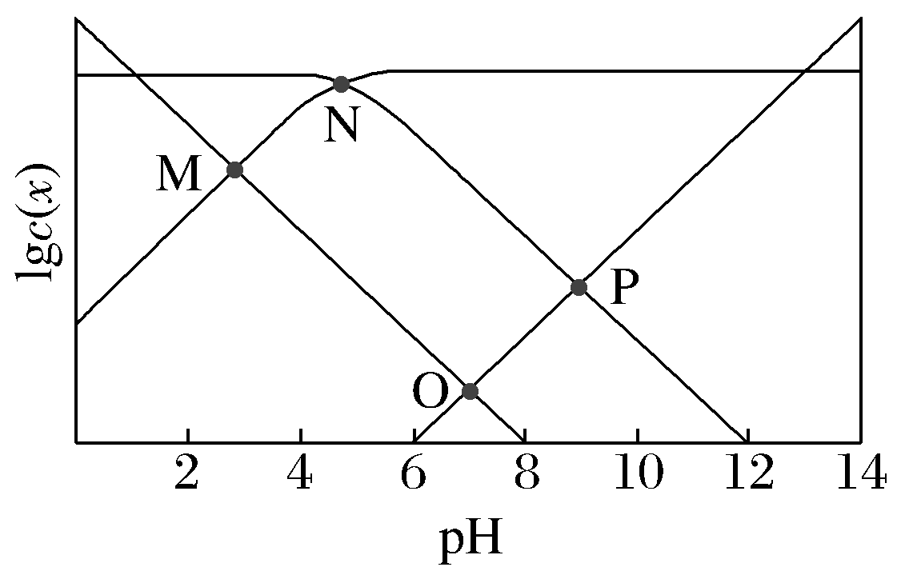
A．O点时，c(CH₃COOH)＝c(CH₃COO－)
B．N点时，pH＝－lg K_{a}
C．该体系中，c(CH₃COOH)＝ mol·L^{－1}
D．pH由7到14的变化过程中，CH₃COO－的水解程度始终增大
解析 结合题图可知当pH最小时，溶液呈酸性，溶液中c(CH₃COOH)最大，对应lg c(H＋)最大，随着pH逐渐增大，当溶液中c(CH₃COO－)最大时，对应lg c(OH－)最大。则4条曲线分别对应的lg c(x)如下：
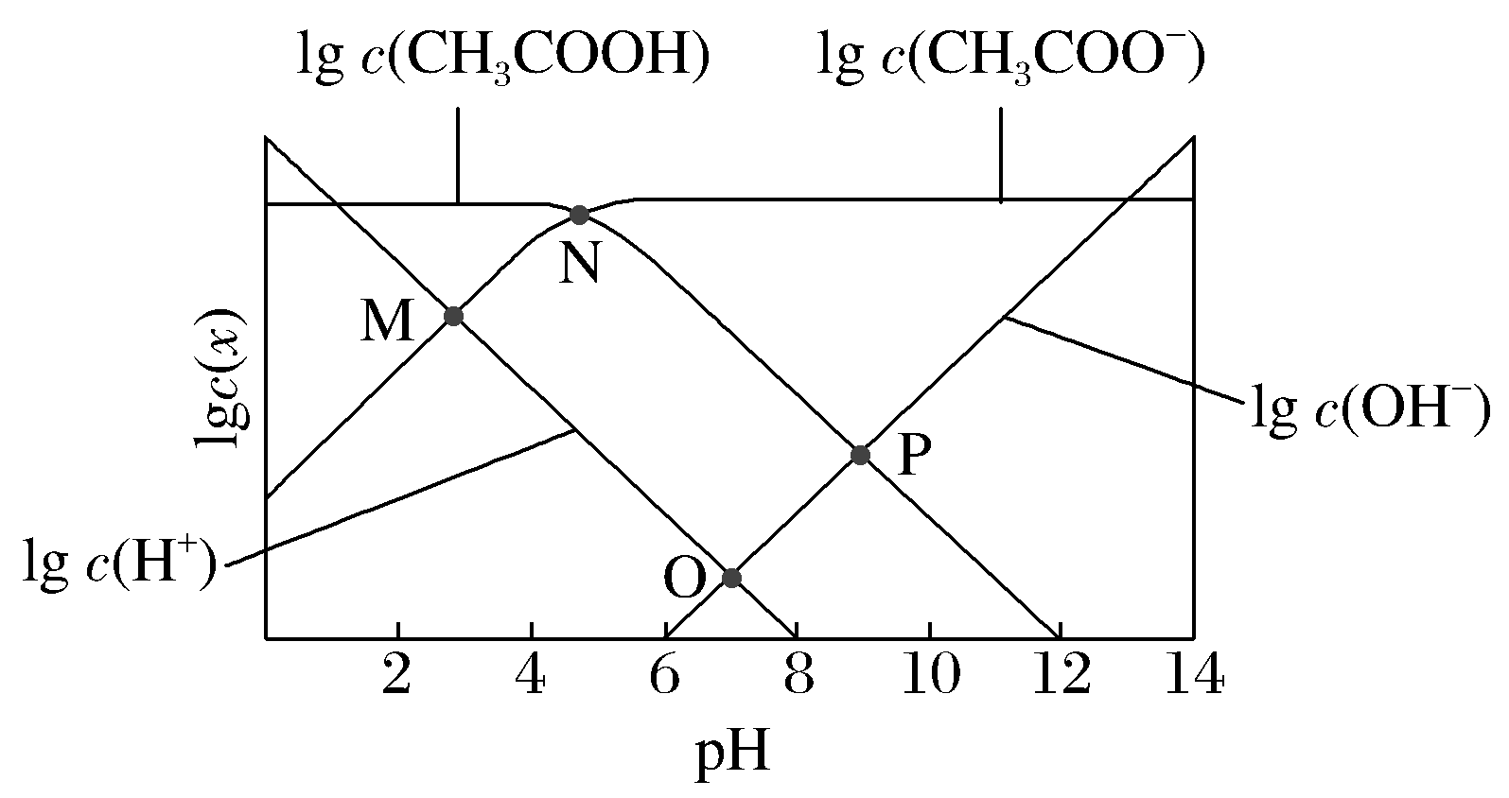
经上述分析可知N点时，c(CH₃COOH)＝c(CH₃COO－)，K_{a}＝c(H＋)，即pH＝－lg K_{a}，A项错误，B项正确；该体系中，0.1c(H＋)＝[c(CH₃COOH)＋c(CH₃COO－)]×c(H＋)＝c(CH₃COOH)×c(H＋)＋K_{a}·c(CH₃COOH)＝c(CH₃COOH)×[K_{a}＋c(H＋)]，C项正确；pH由7到14的过程中先促进CH₃COO－的水解，后抑制其水解，D项错误。
答案 BC

溶液中粒子浓度的守恒关系与大小比较
解题要点
1．溶液中的三大守恒关系
(1)电荷守恒：找全溶液中的阴、阳离子，分列等式两边，切勿漏写；离子所带电荷数不是1时，要在该离子物质的量浓度前乘以其所带的电荷数。
(2)物料守恒：以元素X、Y的物料关系书写守恒式时，分别找全含有X、Y的微粒，分列等式两边，切勿漏写；准确确定X与Y的物料关系，不要弄反两者的计量数之比，不要忽略新加入物质对溶液的影响。
(3)质子守恒：①找出所有能够提供H＋的微粒，包括H₂O，等式左边书写这些微粒失去H＋后形成的微粒(注意若失去2个H＋，则该微粒的物质的量浓度前要乘以计量数2，且不要漏掉OH－)；右边书写与H＋结合后形成的微粒(若结合2个H＋，则该微粒的物质的量浓度前也要乘以计量数2，另外不要漏掉H＋)。②代入构建等式，即将物料守恒式与电荷守恒式联立，得出质子守恒式。
[实例] NaHCO₃溶液中的粒子：Na＋、HCO、CO、H＋、OH－、H₂CO₃。
电荷守恒：c(Na＋)＋c(H＋)＝c(OH－)＋c(HCO)＋2c(CO)。
物料守恒：c(Na＋)＝c(H₂CO₃)＋c(HCO)＋c(CO)。
质子守恒：
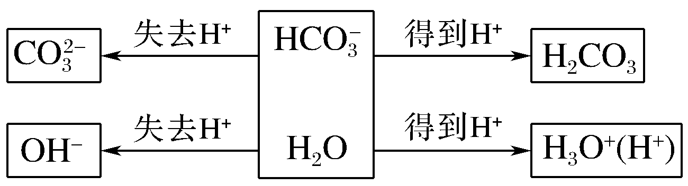
c(H₂CO₃)＋c(H＋)＝c(OH－)＋c(CO)。
2．同一溶液中，不同粒子浓度大小比较的方法
(1)正盐溶液：
基本遵循c(不水解离子)＞c(水解离子)＞c(显性离子)，当水解离子外有角标时，顺序提前。例如在浓度为c mol·L^{－1}的醋酸钠溶液中，有c(Na＋)＞c(CH₃COO－)＞c(OH－)＞c(H＋)；在浓度为c mol·L^{－1} 的硫酸铵溶液中，有c(NH)＞c(SO)＞c(H＋)＞c(OH－)。
[规律] 在排列式中：首尾离子，电荷一致；有角标时，顺序提前。
(2)酸式盐溶液：
对于电离为主的，如NaHSO₃，遵循c(自身)＞c(电离产物)＞c(水解产物)，即c(Na＋)＞c(HSO)＞c(H＋)＞c(SO)＞c(OH－)＞c(H₂SO₃)；对于水解为主的，如NaHCO₃，遵循c(自身)＞c(水解产物)＞c(电离产物)，即c(Na＋)＞c(HCO)＞c(OH－)＞c(H₂CO₃)＞c(H＋)＞c(CO)。
[规律] 常见的酸式盐，只有NaHSO₃和NaH₂PO₄溶液是以电离为主显酸性的。
(3)缓冲溶液：
例如0.2 mol·L^{－1} 氨水与0.2 mol·L^{－1} 氯化铵溶液等体积混合后，溶液以电离为主，显碱性(常见物质中除了氢氰酸和氰化物，都以电离为主)，所以氢氧根离子浓度大于氢离子浓度，再根据首尾一致，铵根离子浓度大于氯离子浓度，即c(NH)＞c(Cl－)＞c(OH－)＞c(H＋)。
再如0.2 mol·L^{－1} 醋酸与0.2 mol·L^{－1} 醋酸钠溶液等体积混合后，溶液以电离为主，显酸性，所以，c(CH₃COO－)＞c(Na＋)＞c(H＋)＞c(OH－)。
(4)弱酸弱碱盐溶液的酸碱性：
弱酸弱碱盐双水解，其溶液的酸碱性取决于弱酸和弱碱的相对强弱。当K_{a}＝K_{b}时，溶液显中性，如CH₃COONH₄；当K_{a}＞K_{b}时，溶液显酸性，如HCOONH₄；当K_{a}＜K_{b}时，溶液显碱性，如NH₄HCO₃。
[精准训练1] (2020 ·无锡期中调研)醋酸与醋酸钠组成的缓冲溶液对酸碱有一定的缓冲作用，缓冲能力与组分的浓度有关。室温时下列指定溶液中微粒物质的量浓度关系正确的是( )
A．0.1 mol·L^{－1} CH₃COOH溶液：c(CH₃COOH)> c(CH₃COO－) > c(H＋)>c(OH－)
B．pH＝8的CH₃COOH和CH₃COONa混合溶液：c(Na＋)－c(CH₃COO－)＝9.9×10^{－7} mol·L^{－1}
C．0.1 mol·L^{－1}CH₃COOH溶液和0.2 mol·L^{－1}CH₃COONa溶液等体积混合：2c(Na＋)＝3c(CH₃COO－)＋3c(CH₃COOH)
D．0.2 mol·L^{－1}CH₃COOH溶液和0.1 mol·L^{－1}NaOH溶液等体积混合：
c(CH₃COOH)＋ 2c(H＋)＝c(CH₃COO－)＋2c(OH－)
解析 A项，CH₃COOHCH₃COO－＋ H＋，由于还存在水的电离，所以c(H＋)>c(CH₃COO－)，错误；B项，由电荷守恒有c(Na＋)＋c(H＋)＝c(OH－)＋c(CH₃COO－)，c(Na＋)－c(CH₃COO－)＝c(OH－)－c(H＋)，pH＝8，c(OH－)＝1×10^{－6} mol·L^{－1}，c(H＋)＝1×10^{－8} mol·L^{－1}，正确；C项，由物料守恒有3c(Na＋)＝2c(CH₃COO－)＋2c(CH₃COOH)，错误；D项，混合后为等浓度的CH₃COONa、CH₃COOH的混合溶液，由电荷守恒有c(Na＋)＋c(H＋)＝c(OH－)＋c(CH₃COO－)，物料守恒有2c(Na＋)＝c(CH₃COO－)＋c(CH₃COOH)，两式联立，正确。
答案 BD
[精准训练2] (2019·苏锡常镇二模)25 ℃时，下列各溶液中有关微粒的物质的量浓度关系正确的是( )
A．0.1 mol·L^{－1} NaHCO₃溶液：c(OH－)＝c(H＋)＋c(HCO)＋c(H₂CO₃)－c(CO)
B．0.1 mol·L^{－1} NaHC₂O₄溶液呈酸性：c(Na＋)>c(HC₂O)>c(H₂C₂O₄)>c(C₂O)
C．20 mL 0.10 mol·L^{－1} CH₃COONa溶液与10 mL 0.10 mol·L^{－1} HCl溶液混合得到的酸性溶液：c(CH₃COOH)＋2c(H＋)＝c(CH₃COO－)＋2c(OH－)
D．向0.1 mol·L^{－1} NH₄HSO₄溶液中滴加NaOH溶液至恰好呈中性：c(Na＋)>c(NH)>c(SO)>c(OH－)＝c(H＋)
解析 A项，质子守恒式为：c(H₂CO₃)＋c(H＋)＝c(OH－)＋c(CO)，错误；B项，因溶液呈酸性，说明HC₂O电离大于水解，即c(C₂O)>c(H₂C₂O₄)，错误；C项，混合后的溶液为等浓度的NaCl、CH₃COOH、CH₃COONa混合溶液，由电荷守恒有：c(Na＋)＋c(H＋)＝c(Cl－)＋c(CH₃COO－)＋c(OH－)①，由物料守恒有：c(Na＋)＝c(CH₃COO－)＋c(CH₃COOH)＝2c(Cl－) ②，将①×2，将②式代入，正确；D项，加入等物质的量的NaOH，溶液呈酸性，c(Na＋)＝c(SO)，现溶液呈中性，c(Na＋)>c(SO)>c(NH)，错误。
答案 C
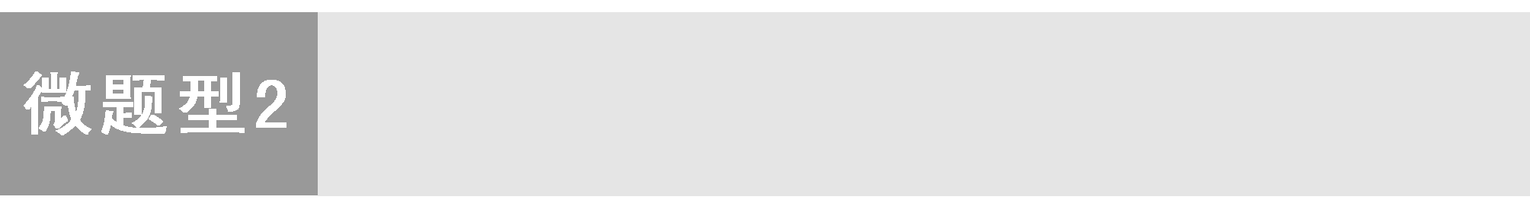

解题要点
室温下，K_{a1}(H₂S)＝1.3×10^{－7}，K_{a2}(H₂S)＝7.1×10^{－15}，Cu(OH)₂、CuS、Ag₂S的溶度积常数分别为K_{sp}、K′_{sp}、K″_{sp}。
(1)当溶液中c(H＋)＝1.3×10^{－7}时，c(H₂S)＝c(HS－)，当溶液中c(H＋)＝7.1×10^{－15}时，c(HS－)＝c(S^{2－})。
(2)水解常数与电离常数、离子积之间的关系
常温下的Na₂S溶液中：S^{2－}的水解常数K_{h1}＝K_{w}/K_{a2}，HS－的水解常数K_{h2}＝K_{w}/K_{a1}。
(3)平衡常数与电离常数、溶度积之间的关系
①反应CuS(s)＋2Ag＋(aq)Cu^{2＋}(aq)＋Ag₂S(s)的平衡常数K＝K′_{sp}/K″_{sp}。
②反应CuS(s)＋2H＋(aq)Cu^{2＋}(aq)＋H₂S(aq) 的平衡常数K＝K′_{sp}/(K₁·K₂)。
(4)判断溶液的酸碱性
根据K_{a1}可以计算出K_{h}(HS－)＝＝7.7×10^{－8}，NaHS溶液中K_{a2}<K_{h}(HS－)，水解大于电离，溶液呈碱性。离子浓度大小顺序为c(Na＋)>c(HS－)> c(OH－)> c(H＋)>c(S^{2－})。
[精准训练3] (2020·南京盐城一模)25 ℃时，二元酸H₃PO₃的pK_{a1}、pK_{a2}(pK＝－lgK)依次为1.3、6.60，氨水的pK_{b}为4.75。常温时，下列指定溶液中微粒物质的量浓度关系正确的是( )
A．0.1 mol·L^{－1}NH₄H₂PO₃溶液中：c(H₃PO₃)＞c(NH₃·H₂O)＞c(H＋)＞c(OH－)
B．0.1 mol·L^{－1} H₃PO₃溶液用NaOH溶液滴定至pH＝6.60：c(H₂PO)＝c(HPO)
C．0.1 mol·L^{－1} H₃PO₃溶液用氨水滴定至pH＝7.0：c(NH)＝c(H₂PO)＋c(HPO)
D．0.4 mol·L^{－1}氨水与0.2 mol·L^{－1}NaH₂PO₃等体积混合(体积变化可忽略)：c(NH₃·H₂O) ＜c(H₂PO)＋2c(H₃PO₃) ＋0.1 mol·L^{－1}
解析 A项，NH、H₂PO的水解平衡常数分别为K_{h}＝＝10^{－9.25}、K_{h}＝＝10^{－12.7}，前者大，即c(NH₃·H₂O)>c(H₃PO₃)，错误；B项，由H₃PO₃的K_{a2}可知K_{a2}＝＝10^{－6.6}，此时pH＝6.60，即c(H＋)＝10^{－6.6}，得c(HPO)＝c(H₂PO)，正确；C项，由电荷守恒c(H＋)＋c(NH)＝c(OH－)＋c(H₂PO)＋2c(HPO)，pH＝7，此时c(H＋)＝c(OH－)，有c(NH)＝c(H₂PO)＋2c(HPO)，错误；D项，0.4 mol·L^{－1}的氨水与0.2 mol·L^{－1}的NaH₂PO₃等体积混合后反应完全瞬间：c(NH)＝c(NH₃·H₂O)＝c(HPO)＝c(Na＋)＝0.1 mol·L^{－1}，由于NH₃·H₂O的电离程度大于NH的水解程度，溶液呈碱性，即c(OH－)＞c(H＋)，溶液中物料守恒关系为：c(NH)＋c(NH₃·H₂O)＝2[c(H₂PO)＋c(HPO)＋c(H₃PO₃)]，电荷守恒关系为：c(H＋)＋c(Na＋)＋c(NH)＝c(H₂PO)＋2c(HPO)＋c(OH－)，二式联合消去c(NH)得c(NH₃·H₂O)＋[c(OH－)－c(H＋)]＝c(H₂PO)＋2c(H₃PO₃)＋0.1 mol·L^{－1}，故c(NH₃·H₂O)＜c(H₂PO)＋2c(H₃PO₃)＋0.1 mol·L^{－1}，故D正确。
答案 BD
[精准训练4] (2019·南通等七市一模)人体血液的pH通常在7.35～7.45之间的原因是血液中存在NaH₂PO₄－Na₂HPO₄等缓冲体系。常温下：K_{a1}(H₃PO₄)＝7.6×10^{－3}、K_{a2}(H₃PO₄)＝6.3×10^{－8}。下列指定溶液中微粒物质的量浓度关系正确的是( )
A．0.1 mol/L NaH₂PO₄溶液：2c(HPO)＋3c(PO)＞c(Na＋)－c(H₂PO)
B．常温下，pH＝7的NaH₂PO₄和Na₂HPO₄的混合溶液：c(Na＋)＞c(HPO)＞c(H₂PO)
C．向10 mL 0.1 mol/L NaH₂PO₄溶液中加入5 mL 0.4 mol/L NaOH溶液：c(H＋)＋3c(H₃PO₄)＋2c(H₂PO)＋c(HPO)＝c(OH－)
D．物质的量浓度相等NaH₂PO₄和Na₂HPO₄溶液等体积混合：3[c(H₂PO)＋c(HPO)＋c(PO)]＝2c(Na＋)
解析 A项，NaH₂PO₄溶液中存在H₂PO的电离(H₂POHPO＋H＋)与水解(H₂PO＋H₂OH₃PO₄＋OH－)，K_{h}(H₂PO)＝＝1.3×10^{－12}<K_{a}(H₂PO)＝6.3×10^{－8}，所以溶液呈酸性，c(H＋)>c(OH－)，由电荷守恒有c(Na＋)＋c(H＋)＝c(H₂PO)＋2c(HPO)＋3c(PO)＋c(OH－)，有c(Na＋) < c(H₂PO)＋2c(HPO)＋3c(PO)，正确；B项，pH＝7的NaH₂PO₄和Na₂HPO₄的混合溶液中c(H＋)＝1×10^{－7} mol·L^{－1}，K_{a2}＝＝＝6.8×10^{－8}，＝0.68，即c(H₂PO) >c(HPO)，错误；C项，两者恰好反应生成Na₃PO₄溶液，由电荷守恒式c(Na＋)＋c(H＋)＝c(H₂PO)＋2c(HPO)＋3c(PO)＋c(OH－)，物料守恒式c(Na＋)＝3[c(H₂PO)＋c(HPO)＋3c(PO)＋c(H₃PO₄)]，联立得质子守恒式2c(H₂PO)＋c(HPO)＋3c(H₃PO₄)＋c(H＋)＝c(OH－)，正确；D项，由物料守恒有2c(Na＋)＝3[c(H₂PO)＋c(HPO)＋3c(PO)＋c(H₃PO₄)]，错误。
答案 AC
中和滴定图像分析
解题要点
抓五点破中和滴定图像
抓反应的“起始”点 | 判断酸、碱的相对强弱
抓反应的“一半”点 | 判断是哪几种溶质的等量混合
抓溶液的“中性”点 | 判断溶液中溶质的成分及哪种物质过量或不足
抓“恰好”反应点 | 判断生成的溶质成分及溶液的酸碱性
抓反应的“过量”点 | 判断溶液中的溶质，判断哪种物质过量
例如：室温下，向20 mL 0.1 mol·L^{－1} HA溶液中逐滴加入0.1 mol·L^{－1} NaOH溶液，溶液pH的变化如图所示：
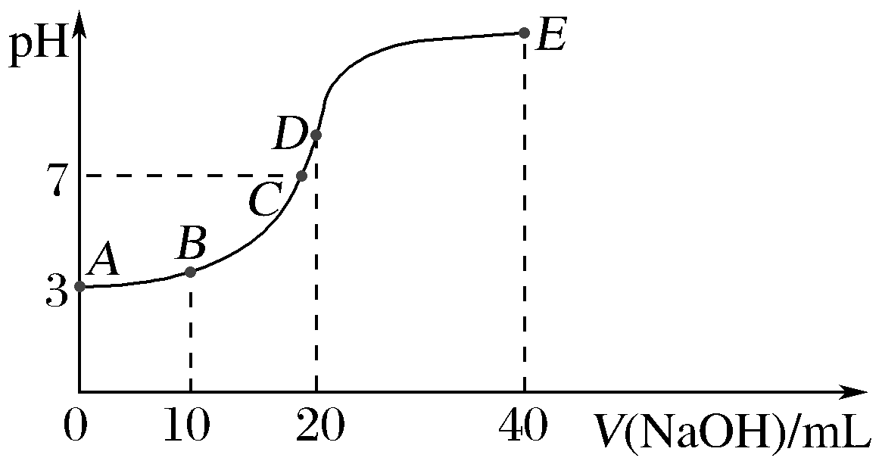
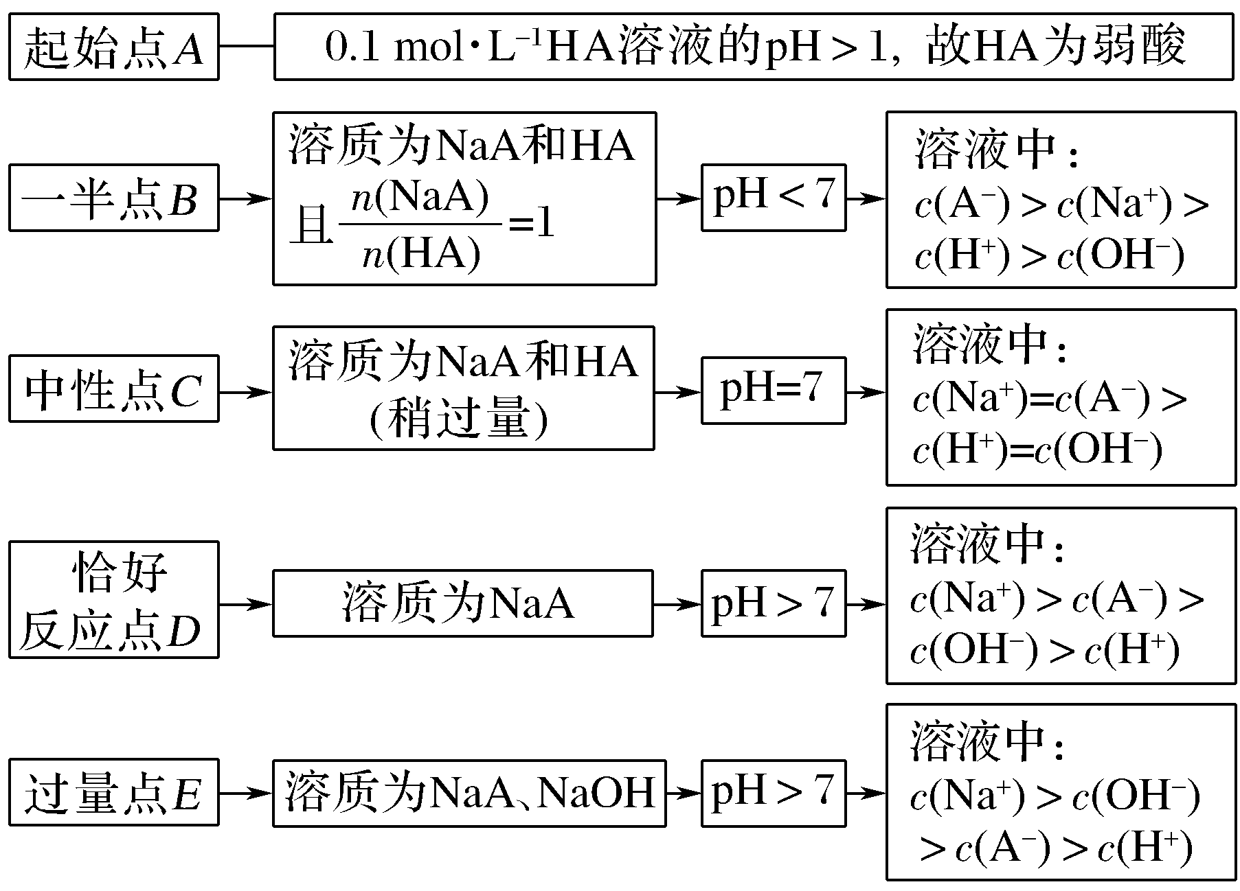
[精准训练5] (2020 ·苏州期初考试)25 ℃时，将0.1 mol·L^{－1} NaOH溶液加入20 mL 0.1 mol·L^{－1} CH₃COOH溶液中，所加入溶液的体积(V)和混合液的pH关系曲线如图所示。 下列结论正确的是( )
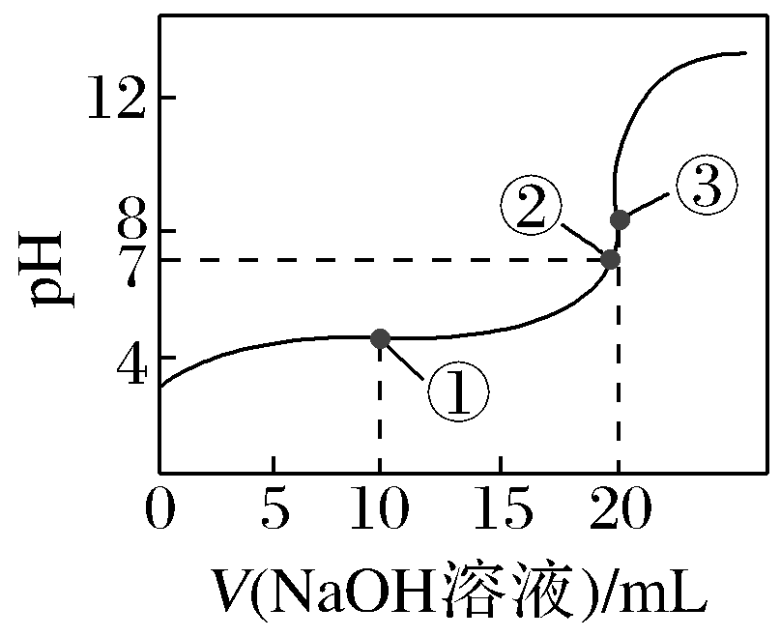
A．①点时，c(CH₃COO－)＋c(CH₃COOH)＝c(Na＋)
B．对曲线上①②③任何一点，溶液中都有c(Na＋)＋c(H＋)＝c(OH－)＋c(CH₃COO－)
C．③点时，醋酸恰好完全反应完，溶液中有c(CH₃COO－)＝c(Na＋)> c(H＋)＝c(OH－)
D．滴定过程中可能出现c(H＋)>c(Na＋)>c(CH₃COO－)> c(OH－)
解析 A项，点①时，溶液组成为等物质的量的CH₃COOH和CH₃COONa，由物料守恒有c(CH₃COO－)＋c(CH₃COOH)＝2c(Na＋)，错误；B项为电荷守恒式，正确；C项，点③是为CH₃COONa溶液，因CH₃COO－水解，有c(Na＋)> c(CH₃COO－) > c(OH－) > c(H＋)，错误；D项，阴、阳离子均带有1个电荷，阳离子浓度均大于阴离子浓度，电荷不守恒，不可能出现，错误。
答案 B
[精准训练6] (2019·南京三模)25 ℃时，分别向20.00 mL 0.100 0 mol·L^{－1}的氨水、醋酸铵溶液中滴加0.100 0 mol·L^{－1} 的盐酸，溶液pH与加入盐酸体积的变化关系如图所示。下列说法正确的是( )
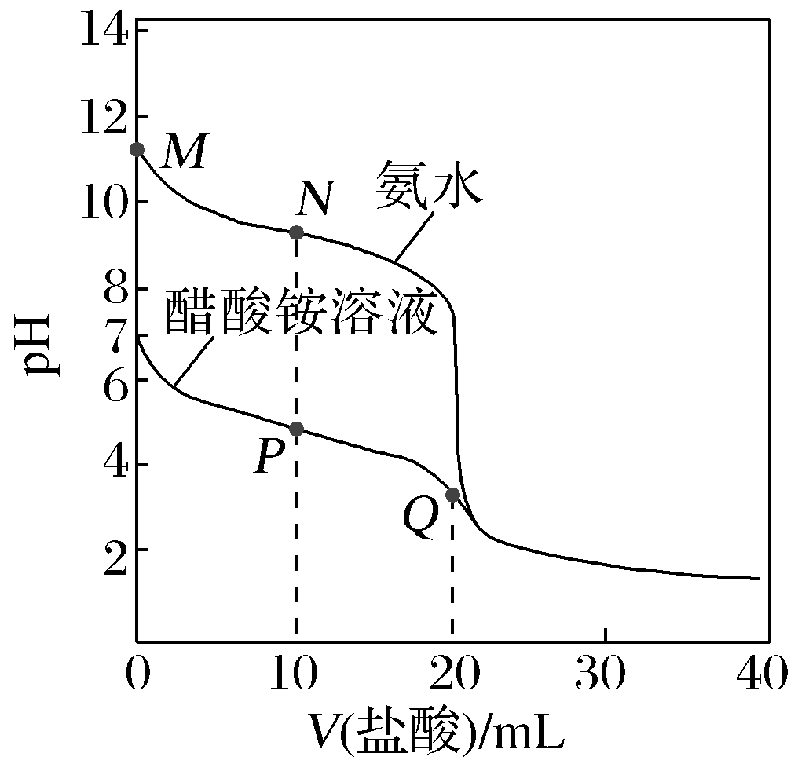
A．M点溶液中：c(OH－)>c(NH)>c(NH₃·H₂O)>c(H＋)
B．N点溶液中：c(NH)>c(Cl－)>c(NH₃·H₂O)>c(OH－)
C．P点溶液中：c(NH)<2c(CH₃COO－)＋c(NH₃·H₂O)
D．Q点溶液中：2c(Cl－)＝c(CH₃COOH)＋c(NH)
解析 A项，M点为氨水溶液，弱电解质的电离是微弱的，所以c(NH₃·H₂O)>c(OH－)>c(NH)>c(H＋)，错误；B项，N点为等浓度的氨水和氯化铵的混合溶液，不考虑电离和水解，有c(NH₃·H₂O)＝c(Cl－)＝c(NH)，溶液呈碱性，NH₃·H₂O的电离(NH₃·H₂ONH＋OH－)大于NH的水解(NH＋H₂ONH₃·H₂O＋H＋)，c(NH)>c(Cl－)>c(NH₃·H₂O)>c(OH－)，正确；C项，P点为等浓度的NH₄Cl、CH₃COOH、CH₃COONH₄的混合溶液，电荷守恒有：c(NH)＋c(H＋)＝c(CH₃COO－)＋c(OH－)＋c(Cl－)①，物料守恒：c(NH)＋c(NH₃·H₂O)＝c(CH₃COO－)＋c(CH₃COOH)＝2c(Cl－)②，将①×2，将2c(Cl－)＝c(NH)＋c(NH₃·H₂O)代入得： c(NH)＋2c(H＋)＝2c(CH₃COO－)＋2c(OH－)＋c(NH₃·H₂O)，因溶液呈酸性，c(H＋)>c(OH－)，有c(NH)<2c(CH₃COO－)＋c(NH₃·H₂O)，正确；D项，所得溶液为等浓度的CH₃COOH和NH₄Cl混合溶液，电荷守恒有：c(NH)＋c(H＋)＝c(CH₃COO－)＋c(OH－)＋c(Cl－)，物料守恒：c(NH)＋c(NH₃·H₂O)＝c(CH₃COO－)＋c(CH₃COOH)＝c(Cl－)，有2c(Cl－)＝c(NH)＋c(NH₃·H₂O)＋c(CH₃COO－)＋c(CH₃COOH)，错误。
答案 BC
分布系数图像分析
解题要点
分布系数图像
[说明：pH为横坐标、分布系数(即组分的平衡浓度占总浓度的分数)为纵坐标]
一元弱酸(以CH₃COOH为例) | 二元酸(以草酸H₂C₂O₄为例)
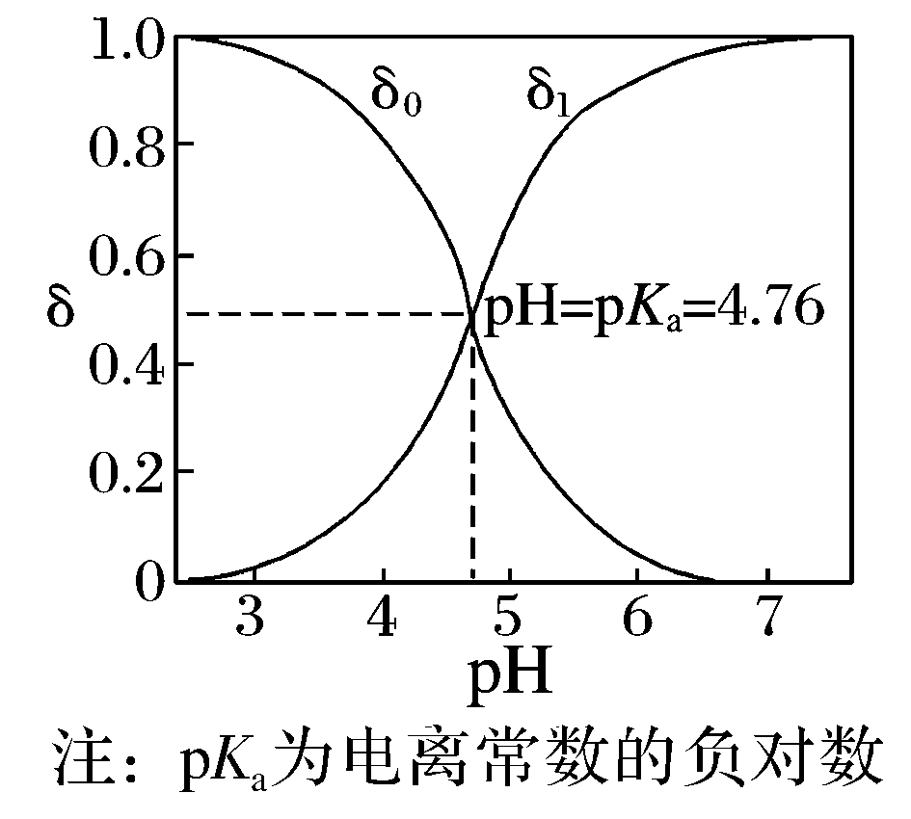 | 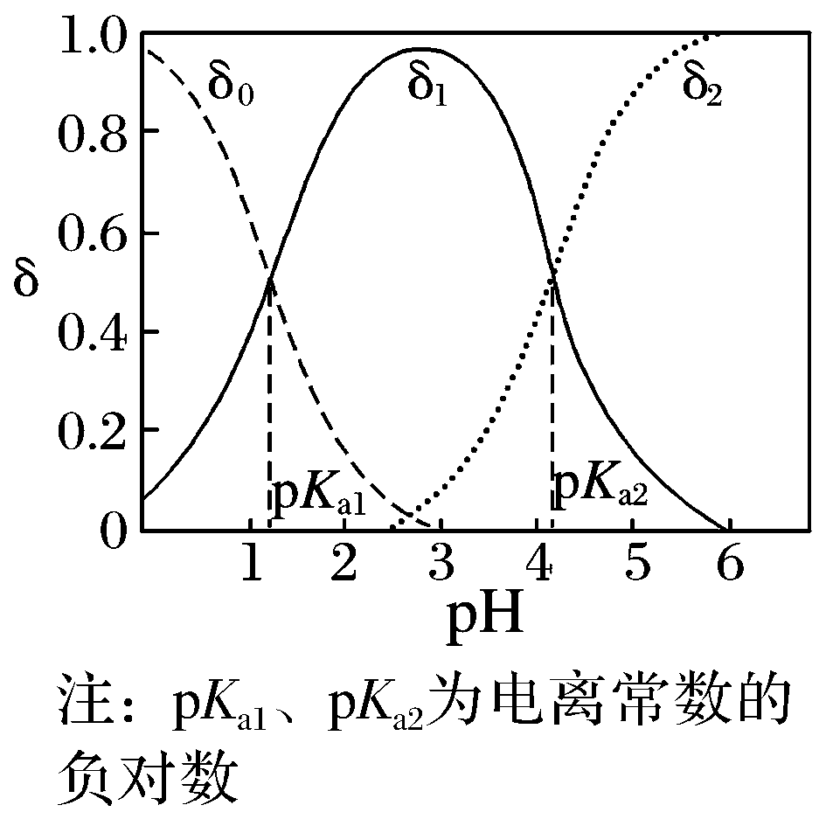
δ₀为CH₃COOH分布系数，δ₁为CH₃COO－分布系数 | δ₀为H₂C₂O₄分布系数、δ₁为HC₂O分布系数、δ₂为C₂O分布系数
随着pH增大，溶质分子浓度不断减小，离子浓度逐渐增大，酸根离子增多。根据分布系数可以书写一定pH时所发生反应的离子方程式
同一pH条件下可以存在多种溶质微粒。根据在一定pH的微粒分布系数和酸的分析浓度，就可以计算各成分在该pH时的平衡浓度
[精准训练7] (2019·扬州期末)H₂A为二元弱酸。20 ℃时，配制一组c(H₂A)＋c(HA－)＋c(A^{2－})＝0.100 mol·L^{－1}的H₂A和NaOH的混合溶液，溶液中部分微粒的物质的量浓度随pH的变化曲线如下图所示。下列指定溶液中微粒的物质的量浓度关系一定正确的是( )
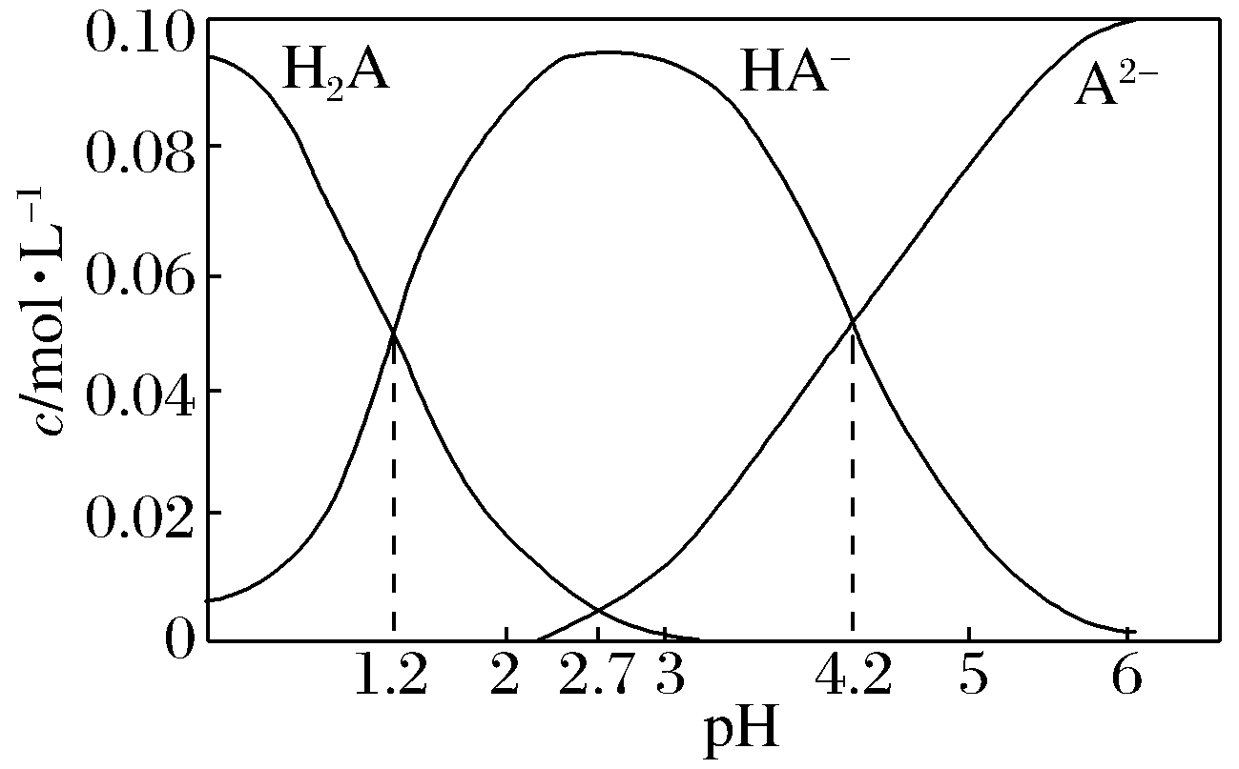
A．H₂A的K_{a1}＝10^{－1.2}
B．pH＝4.2的溶液中：c(HA－)＝c(A^{2－})＝0.050 mol·L^{－1}
C．pH＝7的溶液中：c(Na＋)>2c(A^{2－})＋c(H＋)
D．c(Na＋)＝0.150 mol·L^{－1}的溶液中：2c(OH－)＋c(HA－)＋3c(H₂A)＝2c(H＋)＋c(A^{2－})
解析 A项，当pH＝1.2时，此时c(H＋)＝1×10^{－1.2} mol·L^{－1}，c(H₂A)＝c(HA－)，H₂A的K_{a1}＝＝10^{－1.2}，正确；B项，因溶液中存在极少量的H₂A，所以c(HA－)＝c(A^{2－})<0.050 mol·L^{－1}，错误；C项，由电荷守恒有：c(Na＋)＋c(H＋)＝c(OH－)＋c(HA－)＋2c(A^{2－})，溶液呈中性有：c(Na＋)＝c(HA－)＋2c(A^{2－})，由K_{a2}＝＝10^{－4.2}，由图看出，此时c(A^{2－})接近0.100 mol·L^{－1} (物料守恒)，所以c(H＋)<c(HA－)，正确；D项，此时为等浓度的Na₂A和NaHA的混合溶液，有电荷守恒：c(Na＋)＋c(H＋)＝c(OH－)＋c(HA－)＋2c(A^{2－})，物料守恒：2c(Na＋)＝3[c(H₂A)＋c(HA－)＋c(A^{2－})]，3c(H₂A)＋c(HA－)＋2c(H＋)＝2c(OH－)＋c(A^{2－})，错误。
答案 AC
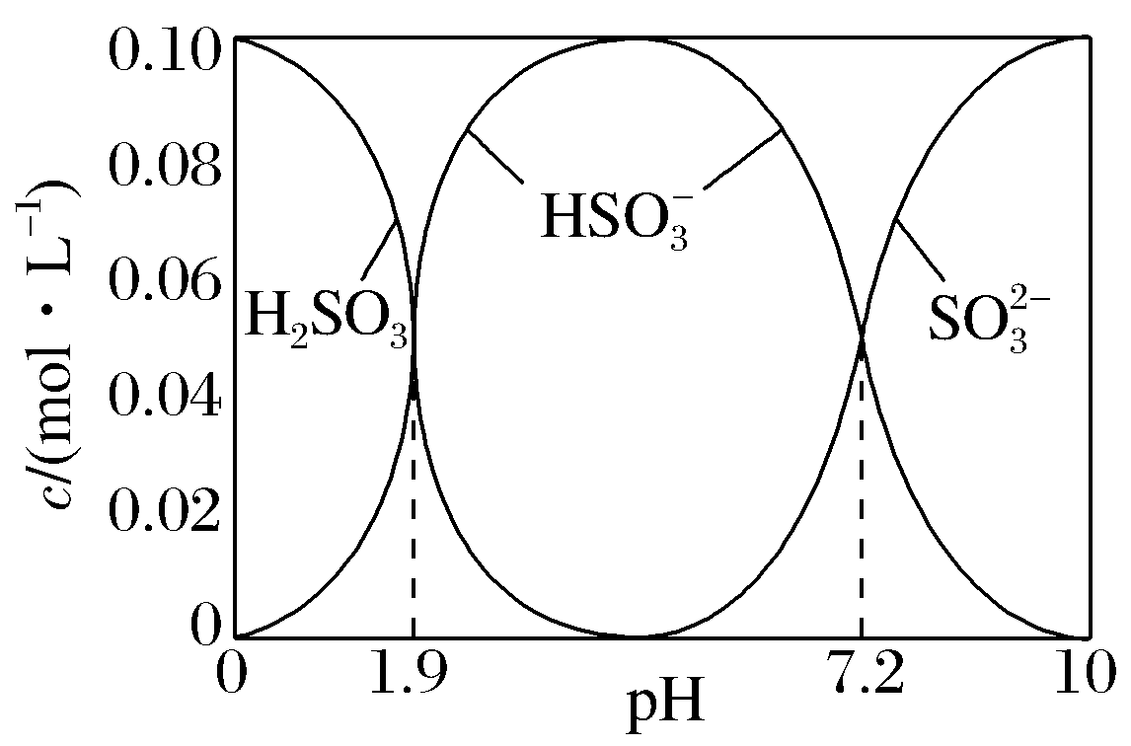
[精准训练8] (2020·苏锡常镇一模)25 ℃时，将SO₂通入NaOH溶液得到一组c(H₂SO₃)＋c(HSO)＋c(SO)＝0.100 mol·L^{－1}的混合溶液，溶液中部分微粒的物质的量浓度随pH的关系曲线如图所示。下列叙述正确的是( )
A．H₂SO₃的K_{a2}＝10^{－7.2}
B．pH＝1.9的溶液中：c(Na＋)>c(H₂SO₃)＝c(HSO)>c(SO)
C．c(Na＋)＝0.100 mol·L^{－1}的溶液中：c(H＋)＋c(SO)＝c(OH－)＋c(H₂SO₃)
D．c(HSO)＝0.050 mol·L^{－1}的溶液中：c(H＋)＋c(Na＋)<0.150 mol·L^{－1}＋c(OH－)
解析 A项，K_{a2}＝，pH＝7.2时，c(SO)＝c(HSO)，此时K_{a2}＝c(H＋)＝10^{－7.2}，正确；B项，pH＝1.9时，c(H₂SO₃)＝c(HSO)，由电荷守恒有c(Na＋)＋c(H＋)＝2c(SO)＋c(HSO)＋c(OH－)，溶液中c(H＋)>c(OH－)，有c(Na＋) < 2c(SO)＋c(HSO)，由图此时c(SO)很小，可以忽略，有c(Na＋) < c(HSO)，错误；C项，由电荷守恒c(Na＋)＋c(H＋)＝2c(SO)＋c(HSO)＋c(OH－)，此时c(Na＋)＝0.100 mol·L^{－1}＝c(H₂SO₃)＋c(HSO)＋c(SO)代入电荷守恒式有c(H＋)＋c(H₂SO₃)＝c(SO) ＋c(OH－)，错误；D项，由电荷守恒c(Na＋)＋c(H＋)＝2c(SO)＋c(HSO)＋c(OH－)，c(HSO)＝0.050 mol·L^{－1}，c(H₂SO₃)＋c(HSO)＋c(SO)＝0.100 mol·L^{－1}，c(SO)＋c(H₂SO₃)＝0.05 mol·L^{－1}，c(Na＋)＋c(H＋)＝2[0.05－c(H₂SO₃)]＋0.05＋c(OH－)―→c(Na＋)＋c(H＋)＝0.15＋c(OH－)－2c(H₂SO₃)得c(Na＋)＋c(H＋)＋2c(H₂SO₃)＝0.150 mol·L^{－1}＋c(OH－)，有c(H＋)＋c(Na＋)<0.150 mol·L^{－1}＋c(OH－)，正确。
答案 AD
沉淀溶解平衡图像分析
解题要点
(1)双曲线型

不同温度下水溶液中c(H＋)与c(OH－)的变化曲线 | 常温下，CaSO₄在水中的沉淀溶解平衡曲线[K_{sp}＝9×10^{－6}]
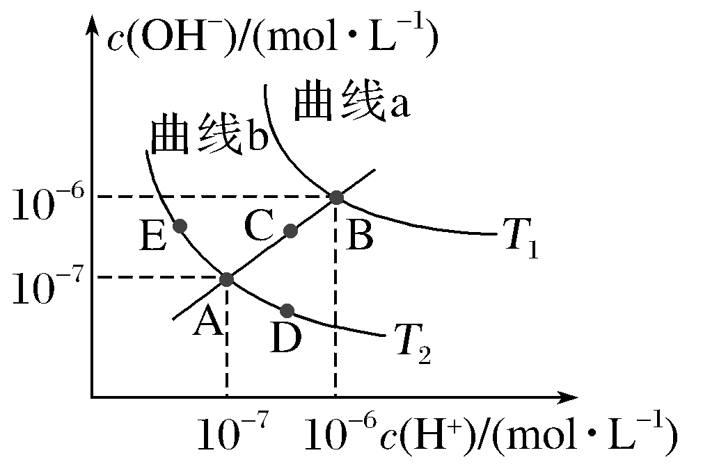 | 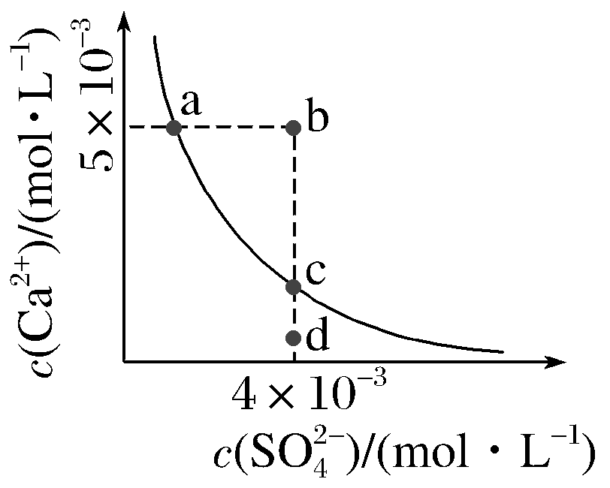
(1)A、C、B三点均为中性，温度依次升高，K_{w}依次增大  (2)D点为酸性溶液，E点为碱性溶液，K_{w}＝1×10^{－14}  (3)AB直线的左上方均为碱性溶液，任意一点：c(H＋)＜c(OH－) | (1)a、c点在曲线上，a→c的变化为增大c(SO)，如加入Na₂SO₄固体，但K_{sp}不变  (2)b点在曲线的上方，Q_{c}＞K_{sp}，将会有沉淀生成  (3)d点在曲线的下方，Q_{c}＜K_{sp}，则为不饱和溶液，还能继续溶解CaSO₄
(2)直线型(pM－pR曲线)
pM为阳离子浓度的负对数，pR为阴离子浓度的负对数
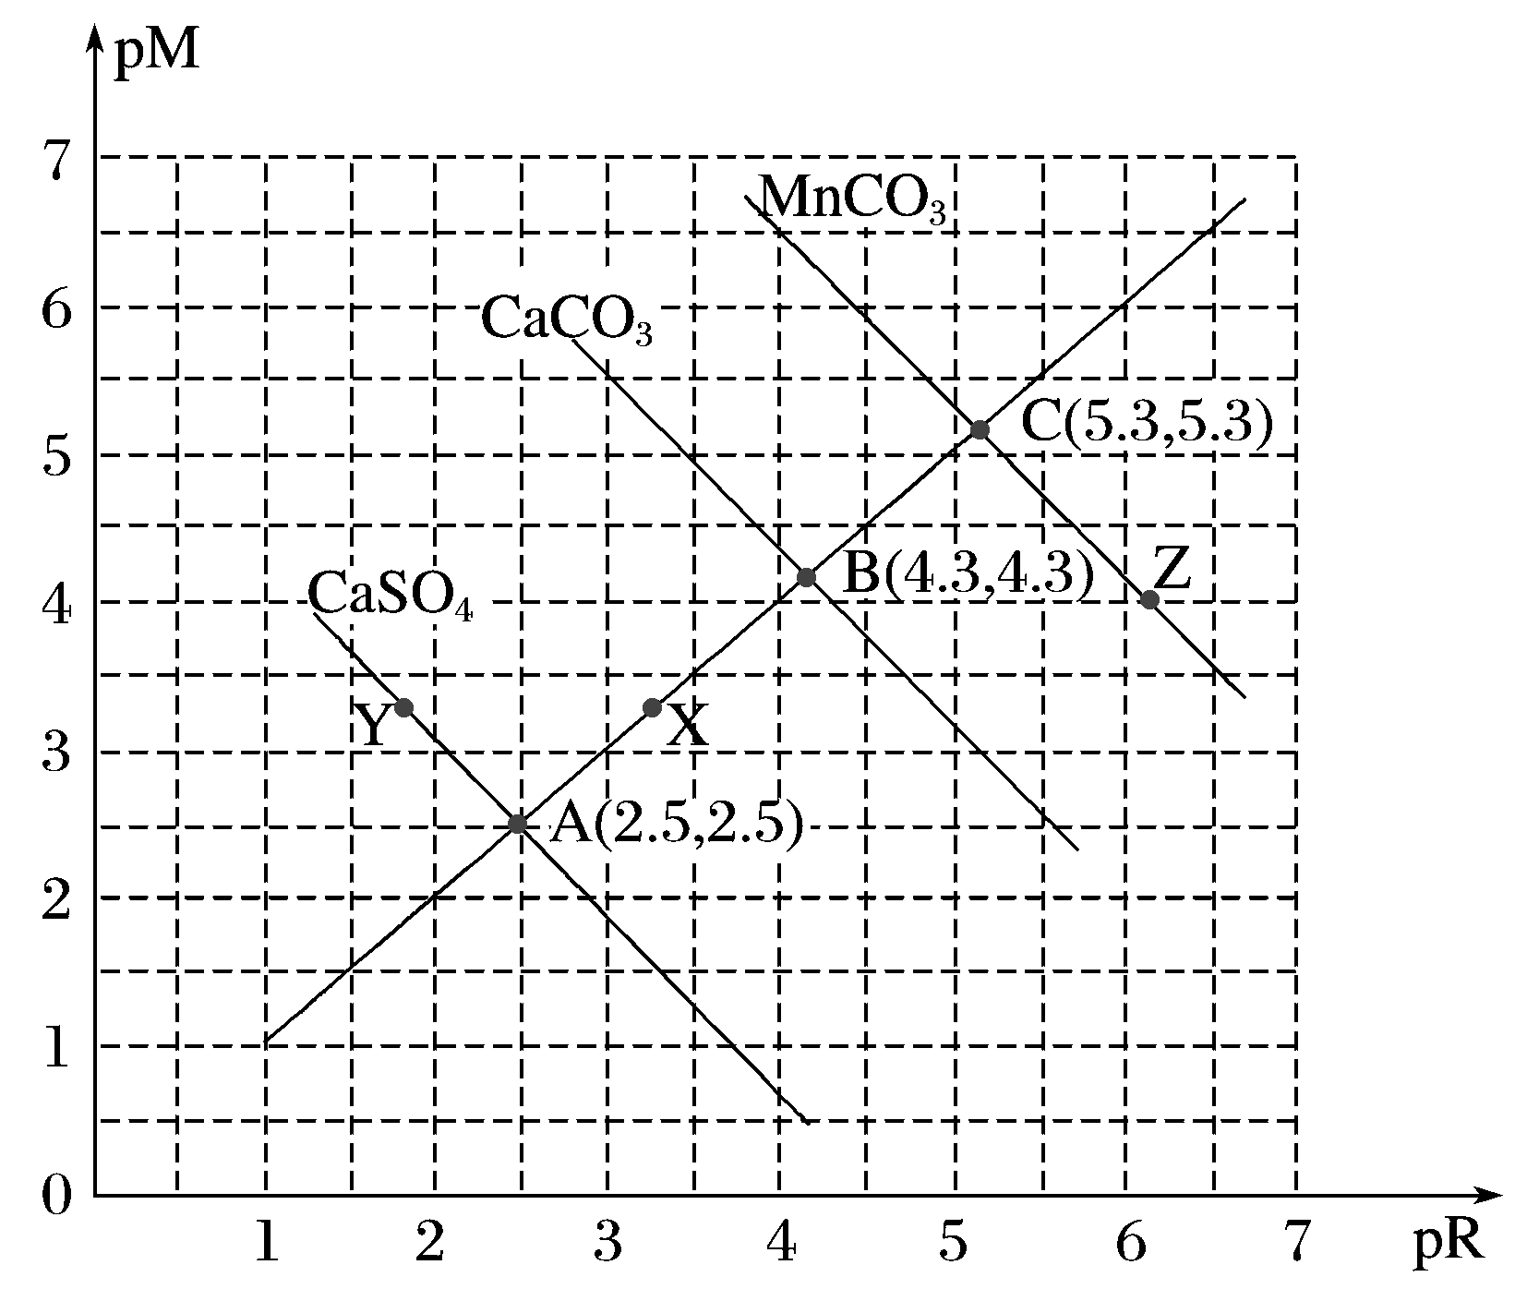
①直线AB上的点：c(M^{2＋})＝c(R^{2－})；
②溶度积：CaSO₄＞CaCO₃＞MnCO₃；
③X点对CaCO₃要析出沉淀，对CaSO₄是不饱和溶液，能继续溶解CaSO₄；
④Y点：c(SO)＞c(Ca^{2＋})，二者的浓度积等10^{－5}；Z点：c(CO)＜c(Mn^{2＋})，二者的浓度积等10^{－10.6}。
[精准训练9] (2019·课标全国Ⅱ，12)绚丽多彩的无机颜料的应用曾创造了古代绘画和彩陶的辉煌。硫化镉(CdS)是一种难溶于水的黄色颜料，其在水中的沉淀溶解平衡曲线如图所示。下列说法错误的是( )
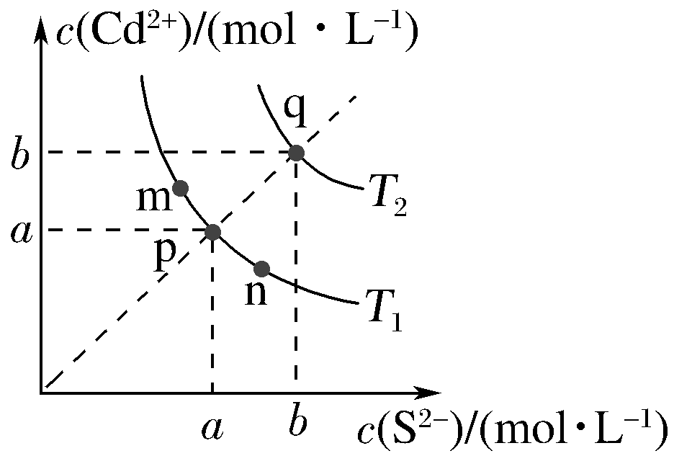
A．图中a和b分别为T₁、T₂温度下CdS在水中的溶解度
B．图中各点对应的K_{sp}的关系为：K_{sp}(m)＝K_{sp}(n)＜K_{sp}(p)＜K_{sp}(q)
C．向m点的溶液中加入少量Na₂S固体，溶液组成由m沿mpn线向p方向移动
D．温度降低时，q点的饱和溶液的组成由q沿qp线向p方向移动
解析 a、b分别表示温度为T₁、T₂时溶液中Cd^{2＋}和S^{2－}的物质的量浓度，可间接表示对应温度下CdS在水中的溶解度，A项正确；K_{sp}只受温度影响，即m、n、p三点对应的K_{sp}相同，又T₁→T₂，c(S^{2－})、c(Cd^{2＋})都增大，故K_{sp}(m)＝K_{sp}(n)＝K_{sp}(p)<K_{sp}(q)，B项错误；向m点的溶液中加入少量Na₂S固体，溶液中c(S^{2－})增大，温度不变，K_{sp}不变，则溶液中c(Cd^{2＋})减小，溶液组成由m点沿mpn线向p方向移动，C项正确；温度降低时，CdS的溶解度减小，q点的饱和溶液的组成由q沿qp线向p方向移动，D项正确。
答案 B
[精准训练10] 常温下，一些金属离子(用M^{n＋}表示)形成M(OH)_{n}沉淀与溶液pH平衡关系曲线如下图，已知：c(M^{n＋})≤1×10^{－5} mol·L^{－1}时可认为金属离子沉淀完全；pM＝－lg c(M^{n＋})，pK_{sp}＝－lg K_{sp}。下列叙述正确的是( )
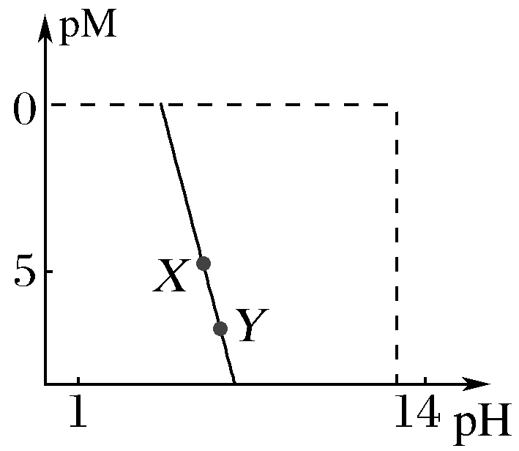
A．M^{n＋}开始沉淀的pH与起始溶液c(M^{n＋})无关
B．不同的金属沉淀完全时的pH相同
C．图中Y点与X点pK_{sp}相同
D．Y点：pM＝pK_{sp}＋npH －14n
解析 A项，依据M(OH)_{n}(s)M^{n＋}(aq)＋nOH－(aq)，c(OH－)＝[K_{sp}/c(M^{n＋})]^{1/n}，显然开始沉淀的c(OH－)与c(M^{n＋})有关，即pH与c(M^{n＋})有关，错误；B项，沉淀完全时，c(M^{n＋})＝K_{sp}/c^{n}(OH－)≤1×10^{―5}，c^{n}(OH－)≥10⁵K_{sp}，显然K_{sp}不同，c^{n}(OH－)也不同，错误；C项，K_{sp}只与温度有关，正确；D项，M(OH)_{n}(s)M^{n＋}(aq)＋nOH－(aq)，H₂O(l)H＋(aq)＋OH－(aq)，K_{sp}[M(OH)_{n}]＝c(M^{n＋})·c^{n}(OH－)，两侧取对数得：lgK_{sp}＝lgc(M^{n＋})＋nlg c(OH－)……①又c(H＋)·c(OH－)＝K_{w}＝1×10^{－14}，取负对数得：－lgc(H＋)－lgc(OH－)＝14，lgc(OH－)＝pH－14……②，将②代入①得lgc(M^{n＋})＝lgK_{sp}＋14n－npH。－lgc(M^{n＋})＝－lgK_{sp}－14n＋npH，pM＝pK_{sp}＋npH－14n，正确。
答案 CD
其他图像分析
解题要点

类型 | 含义 | 变化规律 | 解题策略
pH＝－lgc(H＋) | 氢离子浓度的常用对数负值 | pH越大，c(H＋)越小，溶液的碱性越强 | ①先弄清是对数还是负对数  ②弄清楚是什么的对数，如浓度对数、浓度比对数、体积比对数等  ③弄清楚对数变化所表示的意义
pC＝－lgc(C) | C离子浓度的常用对数负值 | pC越大，c(C)越小 | ①先弄清是对数还是负对数  ②弄清楚是什么的对数，如浓度对数、浓度比对数、体积比对数等  ③弄清楚对数变化所表示的意义
lg | 生成物与反应物离子浓度比的常用对数 | lg越大，反应向正反应方向进行的程度越大 | ①先弄清是对数还是负对数  ②弄清楚是什么的对数，如浓度对数、浓度比对数、体积比对数等  ③弄清楚对数变化所表示的意义
lg＝ | 稀释后与稀释前体积比的常用对数 | lg越大，稀释程度越大 | ①先弄清是对数还是负对数  ②弄清楚是什么的对数，如浓度对数、浓度比对数、体积比对数等  ③弄清楚对数变化所表示的意义
AG＝lg | 氢离子与氢氧根离子浓度比的常用对数 | AG越大，酸性越强，中性时，＝1，AG＝0 | ①先弄清是对数还是负对数  ②弄清楚是什么的对数，如浓度对数、浓度比对数、体积比对数等  ③弄清楚对数变化所表示的意义
[精准训练11] (2020·苏州一模)已知：常温下邻苯二甲酸H₂A的K_{a1}＝1.1×10^{－3}，K_{a2}＝3.9×10^{－6}。用NaOH溶液滴定邻苯二甲酸氢钾(KHA)溶液，混合溶液的相对导电能力变化曲线如图所示(忽略混合时溶液温度的变化)，其中N点为反应终点。下列说法正确的是( )
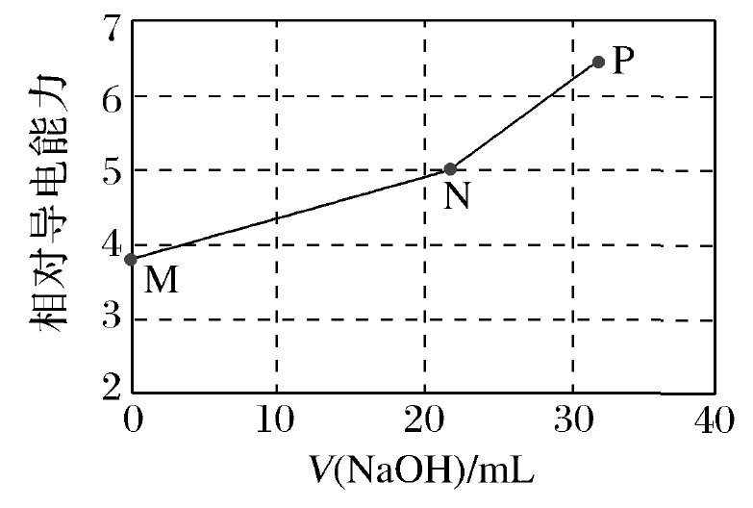
A．M点离子浓度：c(K＋)>c(HA－)>c(H₂A)>c(A^{2－})
B．N点溶液中存在：c(Na＋)＋c(K＋)>2c(A^{2－})＋2c(HA－)
C．P点溶液中一定存在：c(Na＋)>c(K＋)>c(OH－)>c(A^{2－})
D．从M到P之间的任一点均存在：c(Na＋)＋c(K＋)＋c(H＋)＝c(A^{2－})＋c(HA－)＋c(OH－)
解析 A项，M点为KHA溶液，K_{h}(HA－)＝9×10^{－12}，K_{a2}＝3.9×10^{－6}，说明KHA溶液中HA－的电离大于HA－的水解，即c(A^{2－})>c(H₂A)，错误；B项，N点为反应终点，此时溶液为等浓度的Na₂A和K₂A的混合溶液，由物料守恒有c(Na＋)＋c(K＋)＝2c(A^{2－})＋2c(HA－)＋2c(H₂A)，正确；C项，加入约20 mL时即N点为反应终点，此时加入n(NaOH)＝n(KHA)，现在P点，加入约30 mL NaOH，c(A^{2－})>c(OH－)，错误；D项，由电荷守恒式有c(Na＋)＋c(K＋)＋c(H＋)＝2c(A^{2－})＋c(HA－)＋c(OH－)，错误。
答案 B
[精准训练12] (2019·南京盐城二模)草酸(H₂C₂O₄)是一种二元弱酸。常温下，向H₂C₂O₄溶液中逐滴加入NaOH溶液，混合溶液中lg X[X为或]与pH的变化关系如图所示。下列说法一定正确的是( )
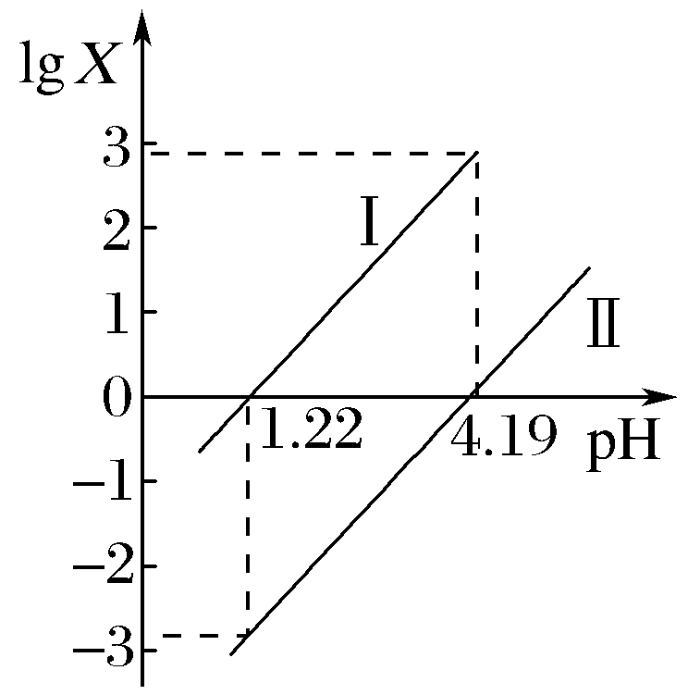
A．Ⅰ表示lg 与pH的变化关系
B．pH＝1.22的溶液中：2c(C₂O)＋c(HC₂O)>c(Na＋)
C．1.22<pH<4.19的溶液中：c(HC₂O)>c(C₂O)>c(H₂C₂O₄)
D．pH＝4.19的溶液中：c(Na＋)＝3c(HC₂O)
解析 A项，线段表示lg或lg与pH变化关系。当lgX＝0时，c(HC₂O)＝c(H₂C₂O₄)或c(HC₂O)＝c(C₂O)，Ⅰ对应pH小，Ⅱ对应pH大，前者酸性强，代表lg与pH变化关系，后者表示lg与pH变化关系，正确；B项，由电荷守恒有：c(Na＋)＋c(H＋)＝c(OH－)＋c(HC₂O)＋2c(C₂O)，因溶液呈酸性c(H＋)>c(OH－)，所以c(Na＋)＜c(HC₂O)＋2c(C₂O)，正确；C项，pH＝1.22时，c(H₂C₂O₄)＝c(HC₂O)，此时lg＝－3，c(HC₂O)＝10³c(C₂O)，c(HC₂O)＝c(H₂C₂O₄)＞c(C₂O)，当pH＝4.19时，曲线Ⅰ、Ⅱ可知，c(C₂O)＝c(HC₂O)＞c(H₂C₂O₄)，可见1.22＜pH＜4.19时，c(C₂O)由小变大，逐渐大于c(H₂C₂O₄)，错误；D项，由电荷守恒：c(Na＋)＋c(H＋)＝c(OH－)＋c(HC₂O)＋2c(C₂O)，pH＝4.19时，c(HC₂O)＝c(C₂O)，得c(Na＋)＋c(H＋)＝c(OH－)＋3c(HC₂O)，此时溶液呈酸性，c(Na＋)<3c(HC₂O)，错误。
答案 AB
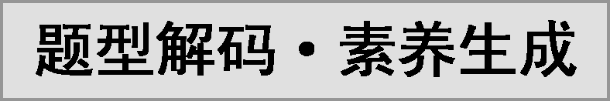
题型解码：
电解质溶液中微粒物质的量浓度关系的判断题解题关键是：(1)清晰判断指定溶液的组成，特别是反应后溶液的组成及定量关系；(2)理解指定溶液中存在的电离 、水解平衡体系；(3)运用题给条件(如平衡常数)和平衡原理，建立指定溶液中微粒物质的量浓度的关系，电荷守恒式和物料守恒式是两大基础工具；(4)通过逻辑推理对题给结论进行分析，首先要判断题给结论的构成，如等式两端分别有H＋和OH－，如再有不水解的离子，如Na＋，多是电荷守恒式，若没有，多是有质子守恒式变化而来。
素养生成：通过三大平衡的分析，认识化学变化有一定限度，能多角度、动态地分析化学反应，运用化学反应原理解决实际问题，分析各平衡的影响因素，定量计算各平衡常数，对所给曲线做出正确分析，运用联系发展和动态平衡的观点看待和分析化学反应，提升学生的变化观念与平衡的学科思想素养。
1．(2019·南通一模)室温下，下列指定溶液中微粒物质的量浓度关系一定正确的是( )
A．20 mL 0.1 mol·L^{－1} CH₃COONa溶液中加入0.1 mol·L^{－1} 盐酸至溶液pH＝7：c(CH₃COOH)＝c(Cl－)
B．向澄清石灰水中通入Cl₂至Ca(OH)₂恰好完全反应：c(Ca^{2＋})＋c(H＋)＝c(OH－)＋c(Cl－)＋c(ClO－)
C．0.2 mol·L^{－1} CH₃COOH溶液与0.1 mol·L^{－1} NaOH溶液等体积混合(pH<7)：c(H＋)＋c(CH₃COOH)>c(OH－)＋c(CH₃COO－)
D．0.1 mol·L^{－1} CH₃COOH溶液与0.1 mol·L^{－1} Na₂CO₃溶液等体积混合(无气体逸出)：c(CO)<c(CH₃COOH)＋c(H₂CO₃)
解析 A项，由电荷守恒有：c(Na＋)＋c(H＋)＝c(Cl－)＋c(CH₃COO－)＋c(OH－)，溶液呈中性，c(H＋)＝c(OH－)，则c(Na＋)＝c(Cl－)＋c(CH₃COO－)，由物料守恒有：c(Na＋)＝c(CH₃COOH)＋c(CH₃COO－)，得c(CH₃COOH)＝c(Cl－)，正确；B项，由电荷守恒有：2c(Ca^{2＋})＋c(H＋)＝c(OH－)＋c(Cl－)＋c(ClO－)，错误；C项，所得溶液为等浓度的CH₃COONa和CH₃COOH的混合溶液，由电荷守恒有：c(Na＋)＋c(H＋)＝c(OH－)＋c(CH₃COO－)，由物料守恒有：2c(Na＋)＝c(CH₃COO－)＋c(CH₃COOH)，得2c(H＋)＋c(CH₃COOH)＝2c(OH－)＋c(CH₃COO－)，因溶液呈酸性，即c(H＋)>c(OH－)，有c(H＋)＋c(CH₃COOH)<c(OH－)＋c(CH₃COO－)，错误；D项，所得溶液为等浓度的CH₃COONa和NaHCO₃的混合溶液，有电荷守恒有：c(Na＋)＋c(H＋)＝c(OH－)＋c(CH₃COO－)＋2c(CO)＋c(HCO)，由物料守恒有：c(Na＋)＝c(CH₃COOH)＋c(CH₃COO－)＋c(CO)＋c(HCO)＋c(H₂CO₃)，两式联立得：c(CH₃COOH)＋c(H₂CO₃)＋c(H＋)＝c(OH－)＋c(CO)，因溶液呈碱性，有c(CH₃COOH)＋c(H₂CO₃)>c(CO)，正确。
答案 AD
2．(2020·苏北四市一模)H₂C₂O₄为二元弱酸，K_{a1}(H₂C₂O₄)＝5.9×10^{－2}，K_{a2}(H₂C₂O₄)＝6.4×10^{－5}；K_{b}(NH₃·H₂O)＝1.8×10^{－5}。室温下，将H₂C₂O₄溶液和氨水按一定比例混合，可用于测定溶液中钙的含量。室温时下列指定溶液中微粒物质的量浓度关系正确的是( )
A．0.2 mol·L^{－1} H₂C₂O₄溶液：c(H₂C₂O₄)＞c(HC₂O)＞c(H＋)＞c(OH－)
B．0.2 mol·L^{－1}(NH₄)₂C₂O₄溶液：c(NH)＞c(NH₃·H₂O)＞c(HC₂O)＞c(H₂C₂O₄)
C．向H₂C₂O₄溶液中滴加氨水至pH＝7：c(NH)＝c(HC₂O)＋c(C₂O)
D．0.5 mol·L^{－1}氨水和0.2 mol·L^{－1} H₂C₂O₄溶液等体积混合：2[c(NH₃·H₂O)＋c(NH)]＝5[c(H₂C₂O₄)＋c(HC₂O)＋c(C₂O)]
解析 A项，H₂C₂O₄H＋＋HC₂O，HC₂OH＋＋C₂O，c(H＋)>c(HC₂O)，错误；B项，因K_{a2}(H₂C₂O₄)>K_{b}(NH₃·H₂O)，所以K_{h}(NH)>K_{h}(C₂O)，又c(NH)>c(C₂O)，所以c(NH₃·H₂O)>c(HC₂O)，正确；C项，由电荷守恒有c(NH)＋c(H＋)＝c(HC₂O)＋c(OH－)＋2c(C₂O)，pH＝7，c(H＋)＝c(OH－)，有c(NH)＝c(HC₂O)＋2c(C₂O)，错误；D项，混合后为氨水与(NH₄)₂C₂O₄的混合溶液，所给关系式为物料守恒关系，正确。
答案 BD
3．在一定温度下，AgCl与AgI的饱和溶液中存在如图所示关系，下列说法正确的是( )
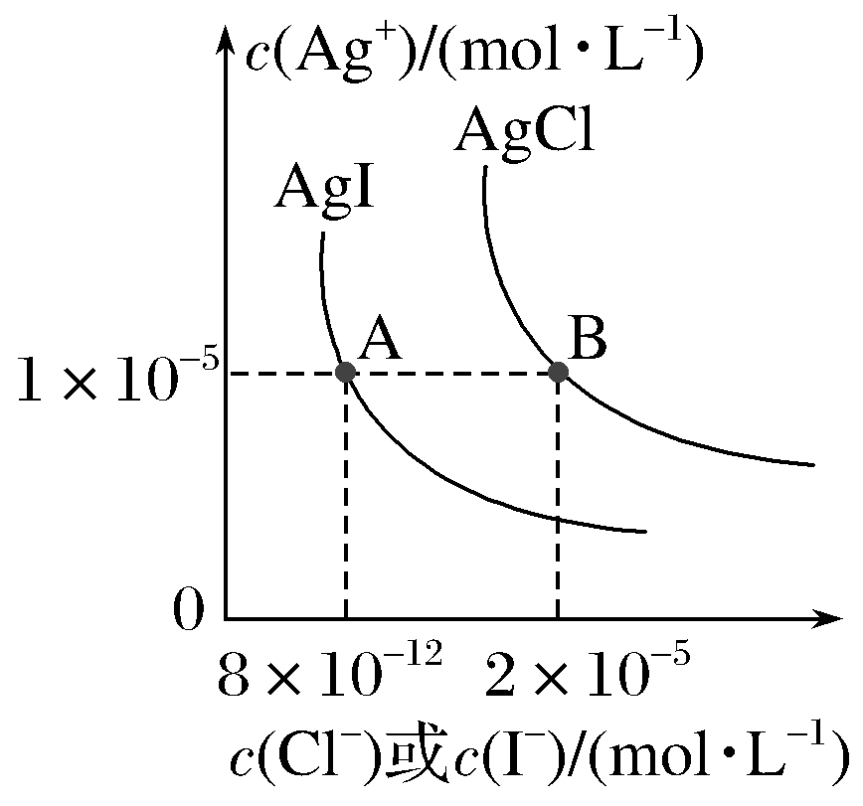
A．AgCl(s) ＋I－(aq)AgI(s)＋Cl－(aq)，在该温度下的平衡常数K＝2.5×10⁶
B．向0.1 mol·L^{－1} KI溶液中加入AgNO₃溶液，当I－刚好完全沉淀时，c(Ag＋ )＝2×10^{－12} mol·L^{－1}
C．向AgCl、AgI的饱和溶液中加入氢碘酸溶液，可使溶液由A点变到B点
D．向2 mL 0.01 mol·L^{－1} AgNO₃溶液中加几滴0.01 mol·L^{－1} NaCl溶液，静置片刻，再向溶液中加几滴0.01 mol·L^{－1} KI溶液，有黄色沉淀生成，说明K_{sp}(AgCl)>K_{sp}(AgI)
解析 根据图中数据可知，K_{sp}(AgCl)＝c(Ag＋)·c(Cl－)＝10^{－5}×2 ×10^{－5}＝2×10^{－10}，K_{sp}(AgI)＝c(Ag＋)·c(I－)＝10^{－5}×8 ×10^{－12}＝8×10^{－17}。A项，AgCl(s) ＋I－(aq)AgI(s)＋Cl－(aq)，在该温度下的平衡常数K＝＝＝＝＝2.5×10⁶，正确；B项，向0.1 mol·L^{－1} KI溶液中加入AgNO₃ 溶液，当I－刚好完全沉淀时，c(Ag＋ )＝ mol·L^{－1}＝8×10^{－12} mol·L^{－1}，错误；C项，向AgCl、AgI的饱和溶液中加入氢碘酸溶液，AgCl转化为AgI，c(Ag＋)降低，A点与B点Ag＋浓度相等，不可能使溶液由A点变到B点，错误；D项，向2 mL 0.01 mol·L^{－1} AgNO₃溶液中加几滴0.01 mol·L^{－1} NaCl溶液，静置片刻，再向溶液中加几滴0.01 mol·L^{－1} KI溶液，过量的Ag＋与I－反应，有黄色沉淀生成，而不一定是AgCl转化为AgI，不能说明K_{sp}(AgCl)>K_{sp}(AgI)，错误。
答案 A
4．(2019·通扬泰徐淮宿连七市三模)20 ℃时，配制一组c(Na₂CO₃)＋c(NaHCO₃)＝0.10 mol·L^{－1} 的混合溶液，溶液中HCO、CO、H₂CO₃、Na＋的浓度与溶液pH的关系曲线如图所示。下列说法正确的是( )
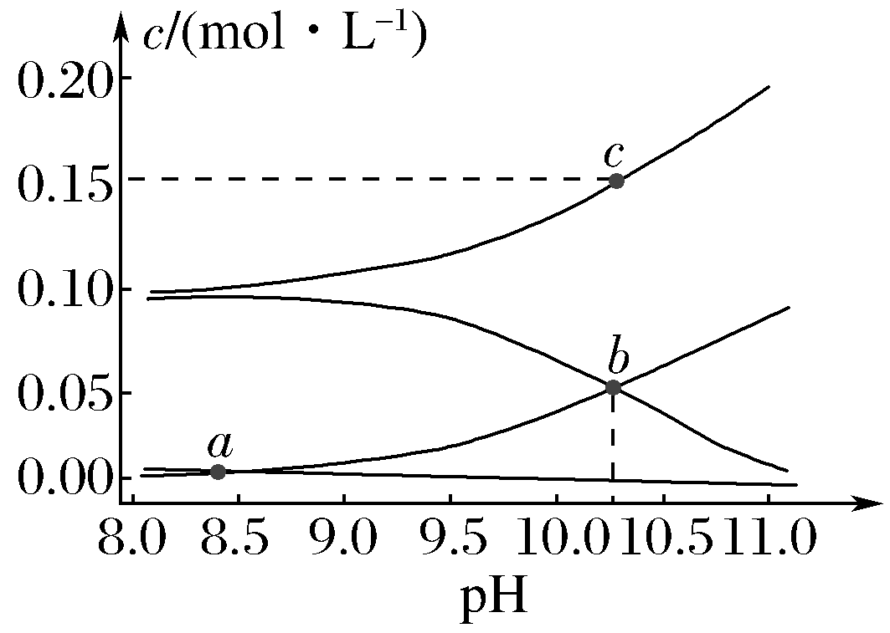
A．该温度下，H₂CO₃的电离平衡常数K_{a1}＝1×10^{－10.25}
B．a点：c(Na＋)＋c(H＋)＝c(OH－)＋c(HCO)＋2c(CO)
C．b点：c(Na＋)＋c(H₂CO₃)<0.10 mol·L^{－1}＋c(CO)
D．向c点所表示的溶液中滴加等体积0.05 mol·L^{－1} 的NaOH溶液：c(OH)－＝c(HCO)＋c(H＋)＋2c(H₂CO₃)
解析 A项，当pH＝8时，溶液以NaHCO₃为主，pH增大，c(HCO)减小，c(CO)增大，b点两条线，向下的表示HCO，向上表示CO，得K_{a2}＝1×10^{－10.25}，错误；B项，表示电荷守恒式，正确；C项，电荷守恒有c(Na＋)＋c(H＋)＝c(OH－)＋c(HCO)＋2c(CO)，等式两边同时加上c(H₂CO₃)，c(Na＋)＋c(H＋)＋c(H₂CO₃)＝c(OH－)＋c(HCO)＋2c(CO)＋c(H₂CO₃)，c(HCO)＋c(CO)＋c(H₂CO₃)＝0.10 mol·L^{－1}，c(Na＋)＋c(H＋)＋c(H₂CO₃)＝c(OH－)＋c(CO)＋0.10 mol·L^{－1}，因溶液呈碱性，c(OH－)>c(H＋)，c(Na＋)＋c(H₂CO₃)>0.10 mol·L^{－1}＋c(CO)，错误；D项，c点溶液为0.05 mol·L^{－1} 的Na₂CO₃与0.05 mol·L^{－1} NaHCO₃的混合溶液，加入等体积的0.05 mol·L^{－1} 的NaOH溶液，得Na₂CO₃溶液，由质子守恒式有：c(OH－)＝c(HCO)＋c(H＋)＋2c(H₂CO₃)，正确。
答案 BD
5．(2020·盐城三模)KHC₂O₄·H₂C₂O₄·2H₂O (四草酸钾，记作PT)是一种分析试剂。室温时，H₂C₂O₄的pK_{a1}、pK_{a2}分别为1.23、4.19 (pK_{a}＝－lgK_{a})。下列指定溶液中微粒物质的量浓度关系错误的是( )
A．0.1 mol·L^{－1} PT溶液中：c(K＋)> c(HC₂O )>c(H₂C₂O₄)
B．0.1 mol·L^{－1}PT中滴加NaOH至溶液pH＝4.19：c(Na＋)－c(K＋)<c(HC₂O )－ c(H₂C₂O₄)
C．0.1 mol·L^{－1} PT中滴加NaOH至溶液呈中性： c(K＋)> c(Na＋)> c(HC₂O )>c(C₂O )
D．0.1 mol·L^{－1} PT与0.3 mol·L^{－1}NaOH溶液等体积混合：
c(Na＋)－c(K＋)＝c(C₂O)＋c(HC₂O )＋c(H₂C₂O₄)
解析 A项，0.1 mol·L^{－1}的PT溶液为等浓度的KHC₂O₄和H₂C₂O₄的混合溶液，不考虑因HC₂O和H₂C₂O₄的电离(K_{a2}(H₂C₂O₄)＝1×10^{－4.19}，K_{h}(HC₂O)＝1×10^{－12.77}，HC₂O的电离大于水解，以电离为主)，有c(K＋)＝c(HC₂O)＝c(H₂C₂O₄)，H₂C₂O₄的电离大于HC₂O的电离，所以c(HC₂O)>c(K＋)> c(HC₂O)，错误；B项，由K_{a2}可知，当pH＝4.19时，c(HC₂O)＝c(C₂O)，由电荷守恒有c(Na＋)＋c(K＋)＋c(H＋)＝2c(C₂O)＋c(HC₂O)＋c(OH－)，由物料守恒有2c(K＋)＝c(C₂O)＋c(HC₂O)＋c(H₂C₂O₄)，对比题给不等式，可知由电荷守恒式－物料守恒式得c(Na＋)－c(K＋)＋c(H＋)＝c(C₂O)＋c(OH－)－c(H₂C₂O₄)，因c(HC₂O)＝c(C₂O)，有c(Na＋)－c(K＋)＋c(H＋)＝c(HC₂O)＋c(OH－)－c(H₂C₂O₄)，溶液呈酸性，有c(Na＋)－c(K＋)< c(HC₂O)－ c(H₂C₂O₄)，正确；C项，若加入等量的NaOH，则所得溶液为等浓度的NaHC₂O₄和KHC₂O₄，此时c(Na＋)＝c(K＋)，溶液呈酸性，若溶液呈中性，则还需加入NaOH溶液，此时c(Na＋)>c(K＋)，错误；D项，由物料守恒有：2c(K＋)＝c(C₂O)＋c(HC₂O)＋c(H₂C₂O₄)，此时溶液中c(Na＋)＝3c(K＋)，c(Na＋)－c(K＋)＝2c(K＋)＝c(C₂O)＋c(HC₂O)＋c(H₂C₂O₄)，正确。
答案 AC

不定项选择题
1．(2020 ·南京9月学情调研)25 ℃时，向20 mL 0.10 mol·L^{－1}的CH₃COONa溶液中滴加0.10 mol·L^{－1}的HCl溶液V mL，下列关于所得溶液中微粒物质的量浓度关系正确的是( )
A．V＝0时，c(CH₃COOH)＋c(H＋)＝c(OH－)
B．pH＝7时，c(Na＋)＝c(CH₃COO－)
C．V＝10时，c(CH₃COOH)＋2c(H＋)＝c(CH₃COO－)＋2c(OH－)
D．V＝20时，c(Na＋)＝c(Cl－)>c(CH₃COO－)>c(CH₃COOH)> c(H＋)
解析 A项，此时为CH₃COONa溶液，由电荷守恒有c(Na＋)＋c(H＋)＝c(OH－)＋c(CH₃COO－)，由物料守恒有c(Na＋)＝c(CH₃COOH)＋c(CH₃COO－)，两式联立得c(CH₃COOH)＋c(H＋)＝c(OH－)，正确；B项，由电荷守恒有：c(Na＋)＋c(H＋)＝c(OH－)＋c(CH₃COO－)＋c(Cl－)，pH＝7，c(H＋)＝c(OH－)，有：c(Na＋)＝c(CH₃COO－)＋c(Cl－)，错误；C项，此时为等浓度的CH₃COONa、CH₃COOH、NaCl的混合溶液，由电荷守恒有c(Na＋)＋c(H＋)＝c(OH－)＋c(CH₃COO－)＋c(Cl－)，由物料守恒有c(Na＋)＝c(CH₃COOH)＋c(CH₃COO－)＝2c(Cl－)，将电荷守恒式扩大2倍，代入物料守恒式，正确；D项，此时为等浓度的CH₃COOH和NaCl的混合溶液，由于弱电解质的电离是微弱的，有c(Na＋)＝c(Cl－)> c(CH₃COOH) > c(H＋)>c(CH₃COO－) ，错误。
答案 AC
2．(2020·山东新高考第二次模拟)常温下，将10 mL 0.1 mol·L^{－1} NaA溶液逐滴加入10 mL 0.1 mol·L^{－1} HA溶液中，已知HA的电离平衡常数K_{a}＝1.8×10^{－4}。下列说法正确的是( )
A．滴加过程中，混合溶液中始终变小
B．滴加过程中，混合溶液中c(H＋)＋c(OH－) > 2.0×10^{－7} mol·L^{－1}
C．充分混合后，溶液中A－的水解程度比原NaA溶液中A－的水解程度大
D．充分混合后，溶液中c(Na＋) > c(A－) > c(HA)>c(H＋)>c(OH－)
解析 A项，由HAH＋＋A－，加入NaA溶液，c(A－)增大，电离平衡逆向移动，c(H＋)减小，K_{a}＝，＝，K_{a}不变，比值增大，错误；B项，K_{a}＝1.8×10^{－4}，则HA的电离程度大于A－的水解程度，滴加过程中，混合溶液呈酸性且水的离子积K_{w}＝10^{－14} ，则c(H＋)＋c(OH－)＞2＝2.0×10^{－7} mol/L，故B正确；C项，NaA加入到HA溶液中，HA抑制了A－的水解，错误；D项，充分混合后，溶液为NaA和HA的混合液且HA的电离程度大于A－的水解程度，则溶液中c(A－)＞c(Na＋)＞c(HA)＞c(H＋)＞c(OH－)，故D错误。
答案 B
3．(2020·山东新高考模拟)25 ℃时，向10 mL 0.10 mol·L^{－1}的一元弱酸HA(K_{a}＝1.0×10^{－3})中逐滴加入0.10 mol·L^{－1}NaOH溶液，溶液pH随加入NaOH溶液体积的变化关系如图所示。下列说法正确的是( )
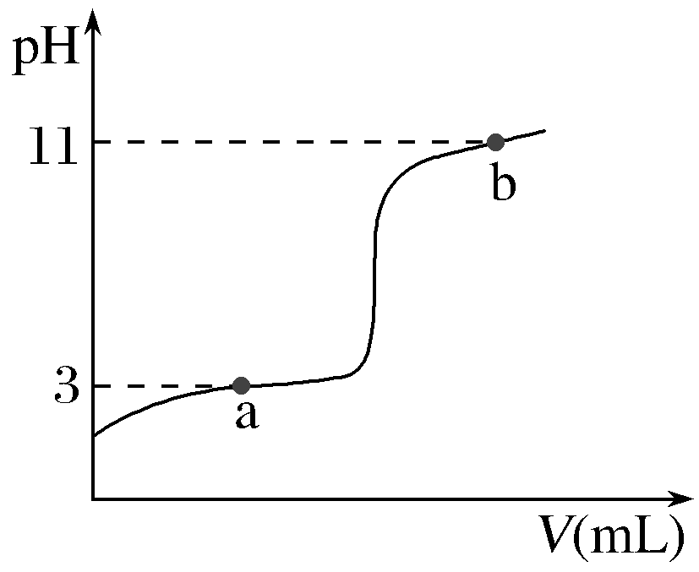
A．a点时，c(HA)＋c(OH－)＝c(Na＋)＋c(H＋)
B．溶液在a点和b点时水的电离程度相同
C．b点时，c(Na＋)＝c(HA)＋c(A－)＋c(OH－)
D．V＝10 mL时，c(Na＋)＞c(A－)＞c(H＋)＞c(HA)
解析 A项，a点时，pH＝3，c(H＋)＝1.0×10^{－3} mol·L^{－1}，因为K_{a}＝1.0×10^{－3}，所以c(HA)＝c(A－)，根据电荷守恒c(A－)＋c(OH－)＝c(Na＋)＋c(H＋)和c(HA)＝c(A－)，正确；B项，a点溶质为HA和NaA，pH＝3，c(H＋)＝1.0×10^{－3} mol·L^{－1}，c(OH－)＝10^{－11} mol·L^{－1}，则水电离出的c(OH－)＝10^{－11} mol·L^{－1}，b点溶质为NaOH和NaA，pH＝11，c(H＋)＝1.0×10^{－11} mol·L^{－1}，c(OH－)＝10^{－3} mol·L^{－1}，则水电离出的c(OH－)＝10^{－11} mol·L^{－1}，两者水电离出的氢氧根离子浓度相等，正确；C项，根据电荷守恒c(Na＋)＋c(H＋)＝c(A－)＋c(OH－)可得c(Na＋)＝c(A－)＋c(OH－)－c(H＋)，假设C选项成立，则c(A－)＋c(OH－)－c(H＋)＝c(HA)＋c(A－ )＋c(OH－)，推出c(HA)＋c(H＋)＝0，故假设不成立，错误；D项，V＝10 mL 时，HA与NaOH恰好完全反应生成NaA，A－＋H₂OHA ＋OH－ ，水解后溶液显碱性，c(OH－) > c(H＋), 即c(HA) > c(H＋)，错误。
答案 AB
4．(2020 ·南通上学期质量调研三)H₂A是二元弱酸，25 ℃时，配制一组c(H₂A)＋c(HA－)＋c(A^{2－})＝0.1 mol·L^{－1}的H₂A和NaOH混合溶液，溶液中H₂A、HA－和A^{2－}所占三种粒子总数的物质的量分数(α)随溶液pH变化的关系如图所示。下列说法正确的是( )
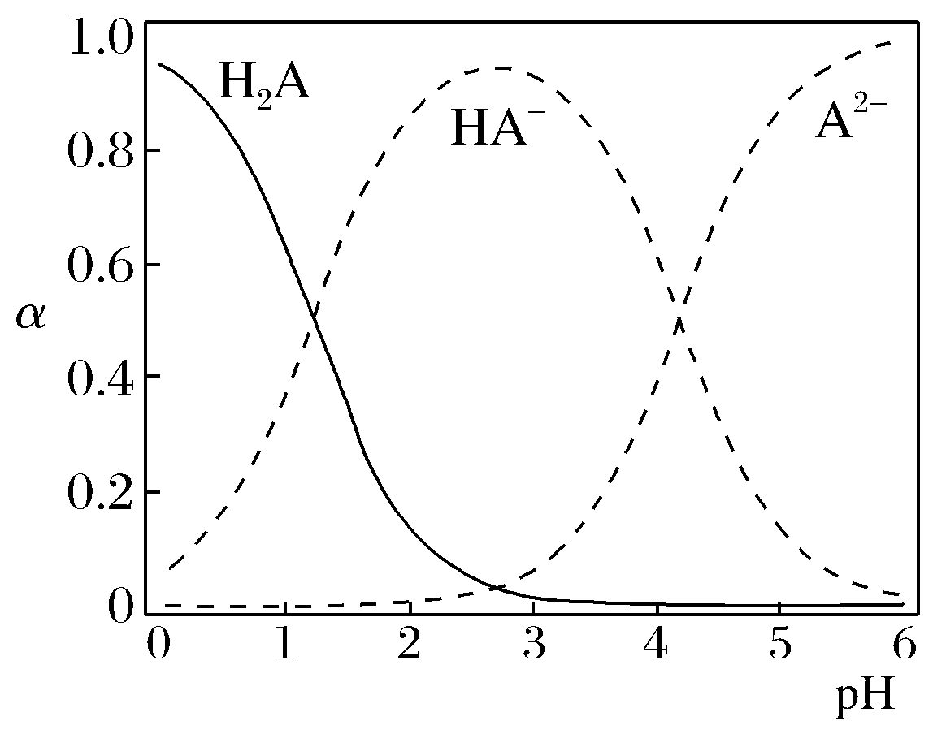
A．c(Na＋)＝0.1 mol·L^{－1}的溶液中：
c(H＋)＝c(A^{2－})＋c(OH－)－c(H₂A)
B．c(HA－)＝c(A^{2－})的溶液中：c(Na＋)＞3c(A^{2－})
C．c(HA－)＝0.5 mol·L^{－1}的溶液中：
2c(H₂A)＋c(H＋)＝c(OH－)＋1.5 mol·L^{－1}
D．pH＝2的溶液中：c(HA－)＋2c(A^{2－})＜0.1 mol·L^{－1}
解析 A项，由电荷守恒有c(Na＋)＋c(H＋)＝2c(A^{2－})＋c(HA－)＋c(OH－)，由于c(Na＋)＝0.1 mol·L^{－1}，有c(Na＋)＝c(H₂A)＋c(HA－)＋c(A^{2－})，代入电荷守恒式得c(H＋)＋c(H₂A)＝c(A^{2－})＋c(OH－)，正确；B项，由电荷守恒有c(Na＋)＋c(H＋)＝2c(A^{2－})＋c(HA－)＋c(OH－)，代入得c(Na＋)＋c(H＋)＝3c(A^{2－})＋c(OH－)，由图可知c(HA－)＝c(A^{2－})时溶液呈酸性，即c(H＋)>c(OH－)，有c(Na＋) < 3c(A^{2－})，错误；C项，c(Na＋)＋c(H＋)＝2c(A^{2－})＋c(HA－)＋c(OH－)，两边同时加入2c(H₂A)，c(Na＋)＋c(H＋)＋2c(H₂A)＝2c(A^{2－})＋c(HA－)＋c(OH－)＋2c(H₂A)，将c(H₂A)＋c(HA－)＋c(A^{2－})＝0.1 mol·L^{－1}和c(HA－)＝0.5 mol·L^{－1}代入得c(Na＋)＋c(H＋)＋2c(H₂A)＝1.5 mol·L^{－1}＋c(OH－)，错误；D项，c(H₂A)＋c(HA－)＋c(A^{2－})＝0.1 mol·L^{－1}，c(HA－)＋2c(A^{2－})＝0.1 mol·L^{－1}＋c(A^{2－})－c(H₂A) ，pH＝2时，c(H₂A)>c(A^{2－})，正确。
答案 AD
5．(2019·南通等七市联考)常温下，用0.10 mol·L^{－1}盐酸分别滴定20.00 mL浓度均为0.10 mol·L^{－1} CH₃COONa溶液和NaCN溶液，所得滴定曲线如图(忽略溶液体积变化)。下列说法正确的是( )
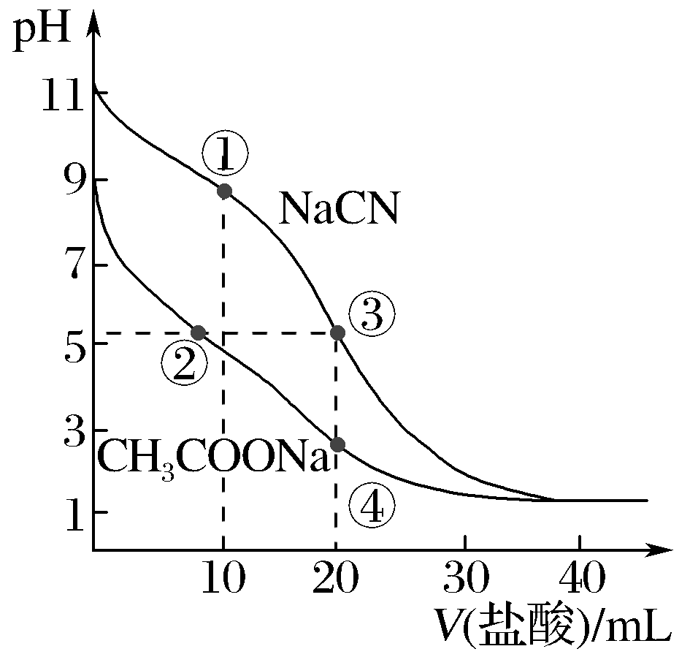
A．溶液中阳离子的物质的量浓度之和：点②等于点③
B．点①所示溶液中：c(CN－)＋c(HCN)＝2c(Cl－)
C．点②所示溶液中：c(Na＋)>c(Cl－)>c(CH₃COO－)>c(CH₃COOH)
D．点④所示溶液中：c(Na＋)＋c(CH₃COOH)＋c(H＋)>0.10 mol·L^{－1}
解析 A项，点②和③两溶液体积不同，错误；B项，点①溶液为等浓度的HCN、NaCN和NaCl，由物料守恒有c(CN－)＋c(HCN)＝2c(Cl－)，正确；C项，点②生成等量NaCl和CH₃COOH，溶液中CH₃COONa的量大于NaCl和CH₃COOH，由于溶液呈酸性，CH₃COOH电离大于CH₃COO－的水解，则c(CH₃COO－)>c(Cl－)，错误；D项，点④生成等浓度NaCl和CH₃COOH，由电荷守恒：c(Na＋)＋c(H＋)＝c(Cl－)＋c(OH－)＋c(CH₃COO－)，由物料守恒c(Na＋)＝c(CH₃COOH)＋c(CH₃COO－)＝c(Cl－)＝0.05 mol·L^{－1}，得c(Na＋)＋c(H＋)＋c(CH₃COOH)＝c(Cl－)＋c(OH－)＋c(CH₃COO－)＋c(CH₃COOH)＝c(OH－)＋0.10 mol·L^{－1}，正确。
答案 BD
6．常温下，用AgNO₃溶液分别滴定浓度均为0.01 mol·L^{－1}的KCl、K₂C₂O₄溶液，所得的沉淀溶解平衡图像如图所示(不考虑C₂O的水解)。下列叙述正确的是( )
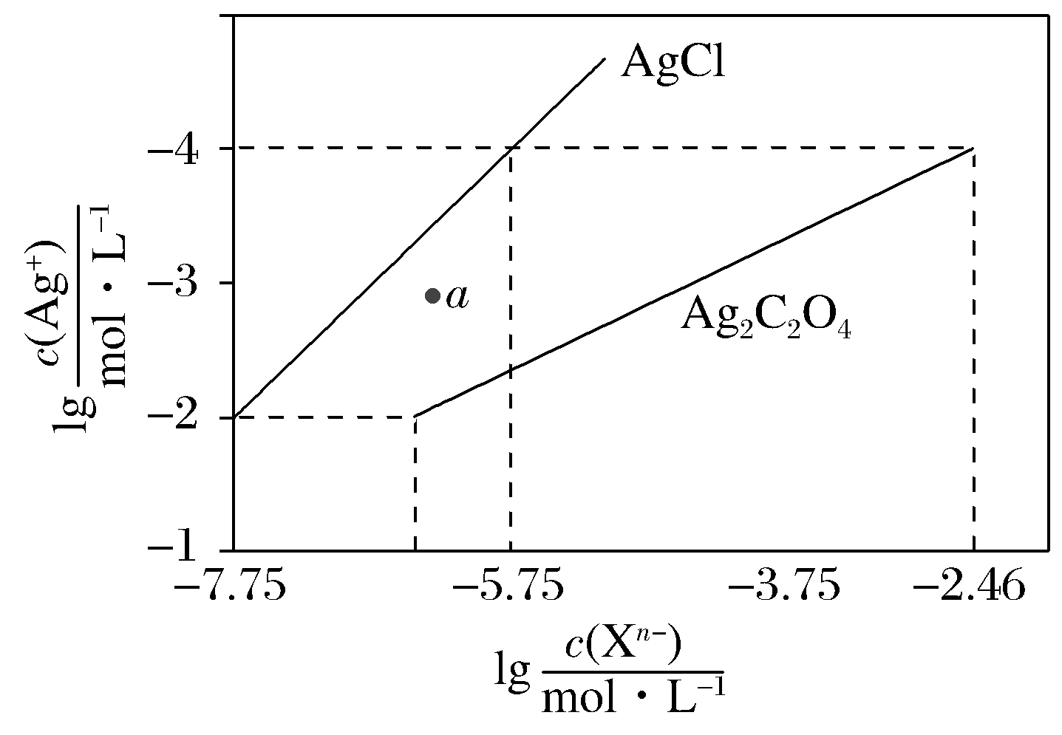
A．K_{sp}(Ag₂C₂O₄)＝10^{－7}
B．a点表示的是AgCl的不饱和溶液
C．向c(Cl－)＝c(C₂O)＝0.1 mol·L^{－1}的混合液中滴入AgNO₃溶液时，先生成Ag₂C₂O₄沉淀
D．Ag₂C₂O₄(s)＋2Cl－(aq)2AgCl(s)＋C₂O(aq)的平衡常数为10^{9.04}
解析 A．K_{sp}(Ag₂C₂O₄)＝c²(Ag＋)·c(C₂O)＝(10^{－4})²×(10^{－2.46})＝10^{－10.46}，故A错误；B.在a点，c(Ag＋)大于平衡浓度，故a点的浓度积Q_{c}(AgCl)＞K_{sp}(AgCl)，故为氯化银的过饱和溶液，将有沉淀析出，故B错误；C.根据图像可知，当阴离子浓度相同时，生成AgCl沉淀所需的c(Ag＋)小，故向c(Cl－)＝c(C₂O)的混合液中滴入AgNO₃溶液时，先析出氯化银沉淀，故C错误；D.Ag₂C₂O₄(s)＋2Cl－(aq)2AgCl(s)＋C₂O(aq)的平衡常数K＝，此时溶液中的c(Ag＋)相同，故有：K＝＝＝＝10^{9.04}，故D正确。
答案 D
7．向V mL 0.1 mol·L^{－1}氨水中滴加等物质的量浓度的稀H₂SO₄，测得混合溶液的温度和pOH[pOH＝－lg c(OH－)]随着加入稀硫酸体积的变化如图所示(实线为温度变化，虚线为pOH变化)，下列说法不正确的是( )
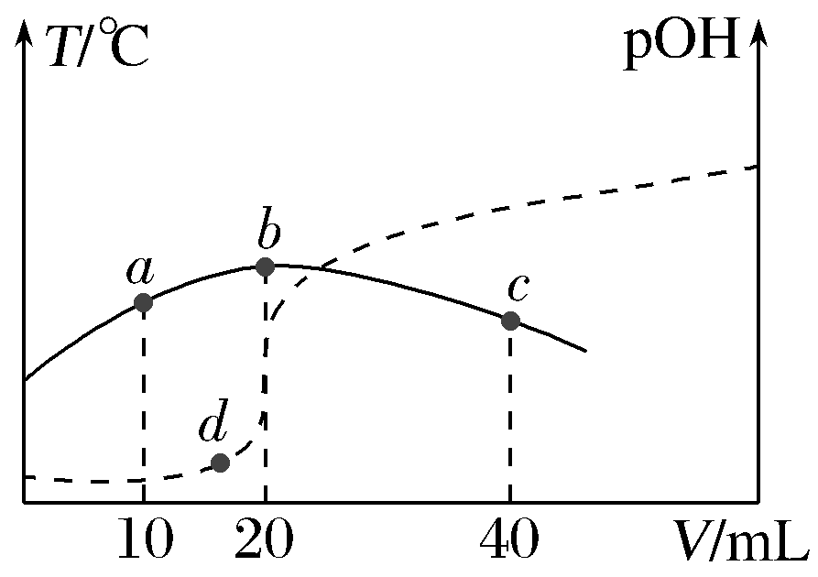
A．V＝40
B．b点时溶液的pOH >pH
C．a、b、c三点由水电离的c(OH－)依次减小
D．a、b、d三点对应NH₃·H₂O的电离常数：K(b)>K(d)>K(a)
解析 A项，b点时溶液的温度最高，表明此时酸碱恰好反应完全，因1 mol H₂SO₄可与2 mol NH₃·H₂O反应，故V＝40，正确；B项，b点恰好完全反应生成(NH₄)₂SO₄，溶液显酸性，pOH>pH，正确；C项，由于V＝40，所以a点溶液中的溶质为(NH₄)₂SO₄和NH₃·H₂O，b点恰好完全反应生成(NH₄)₂SO₄，c点溶液中的溶质为等物质的量(NH₄)₂SO₄和H₂SO₄，所以b点由水电离的c(OH－)最大，错误；D项，a、b、d三点的温度高低顺序为b>d>a，温度越高，NH₃·H₂O的电离常数越大，正确。
答案 C
8．(2020·课标全国Ⅰ，13)以酚酞为指示剂，用0.100 0 mol·L^{－1}的NaOH溶液滴定20.00 mL未知浓度的二元酸H₂A溶液。溶液中，pH、分布系数δ随滴加NaOH溶液体积V_{NaOH}的变化关系如图所示。
[比如A^{2－}的分布系数：
δ(A^{2－})＝]
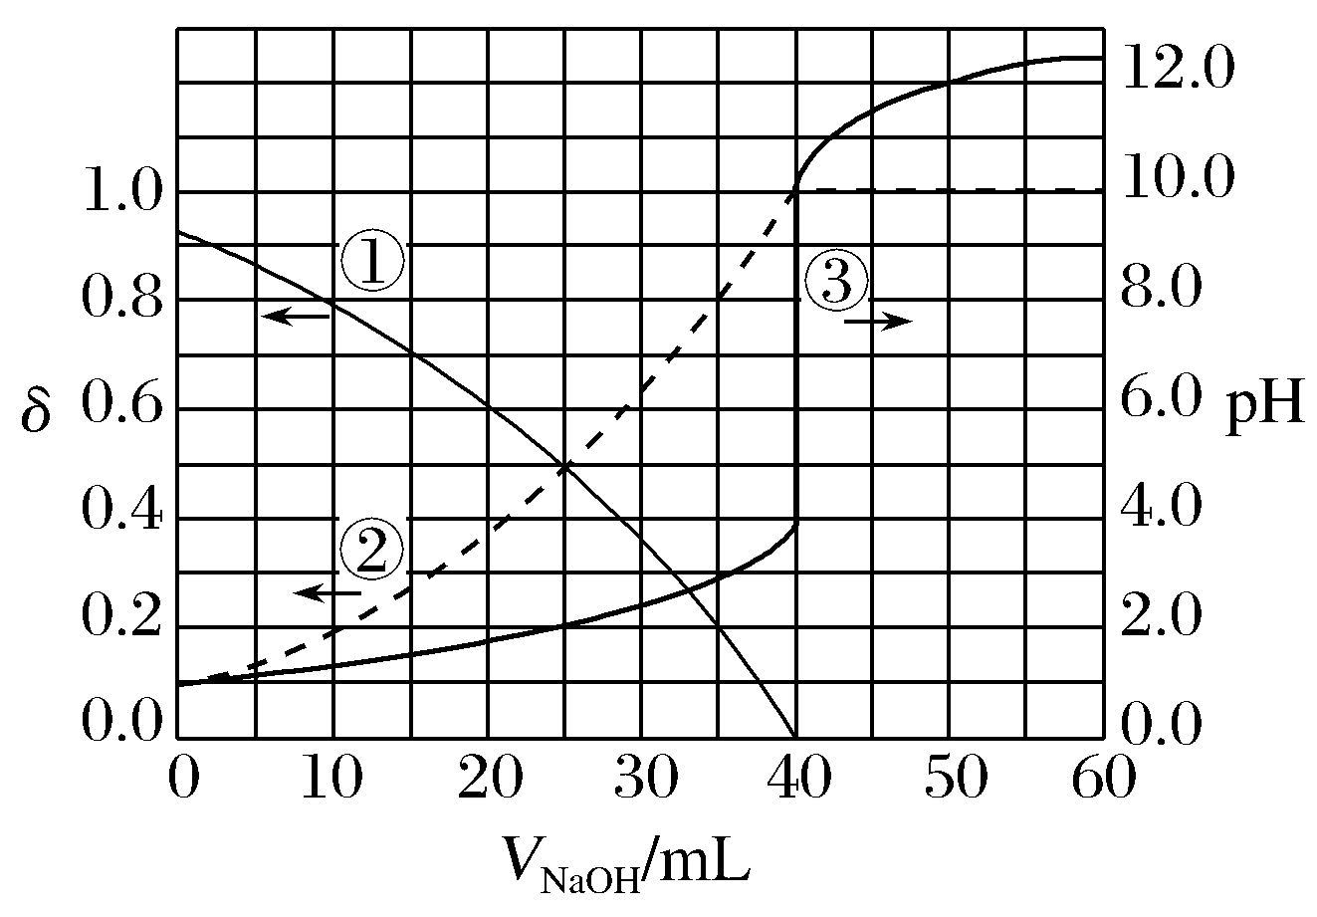
下列叙述正确的是( )
A．曲线①代表δ(H₂A)，曲线②代表δ(HA－)
B．H₂A溶液的浓度为0.200 0 mol·L^{－1}
C．HA－的电离常数K_{a}＝1.0×10^{－2}
D．滴定终点时，溶液中c(Na＋)<2c(A^{2－})＋c(HA－)
解析 由题图可知加入40 mL NaOH溶液时达到滴定终点，又H₂A为二元酸，则H₂A溶液的浓度为0.100 0 mol·L^{－1}，由题图可知，没有加入NaOH溶液时，H₂A溶液的pH约为1.0，分析可知H₂A第一步完全电离，曲线①代表δ(HA－)，曲线②代表δ(A^{2－})，A项错误，B项错误；由题图可知δ(HA－)＝δ(A^{2－})时溶液pH＝2.0，即c(HA－)＝c(A^{2－})时溶液pH＝2.0，则K_{a}(HA－)＝＝1.0×10^{－2}，C项正确；滴定终点时溶液中存在的离子有Na＋、H＋、A^{2－}、HA－、OH－，根据电荷守恒有c(Na＋)＋c(H＋)＝2c(A^{2－})＋c(HA－)＋c(OH－)，此时c(H＋)<c(OH－)，则c(Na＋)>2c(A^{2－})＋c(HA－)，D项错误。
答案 C
9．(2020·南通泰州一模)室温下，K_{a}(HCN)＝6.2×10^{－10}，K_{a1}(H₂C₂O₄)＝5.4×10^{－2}，K_{a2}(H₂C₂O₄)＝5.4×10^{－5}。若溶液混合引起的体积变化可忽略，室温时下列指定溶液中微粒物质的量浓度关系正确的是( )
A．0.1 mol·L^{－1} NaCN溶液与等体积、等浓度盐酸混合：
c(Na＋)＝c(Cl－)>c(H＋)>c(HCN)>c(CN－)
B．向0.1 mol·L^{－1} NaHC₂O₄溶液中加入NaOH溶液至pH＝7：c(Na＋)<2[c(HC₂O)＋c(C₂O)＋c(H₂C₂O₄)]
C．0.1 mol·L^{－1} NaCN溶液与0.1 mol·L^{－1} NaHC₂O₄溶液的比较：c(CN－)<c(HC₂O)＋2c(C₂O)
D．0.1 mol·L^{－1} NaCN溶液与0.1 mol·L^{－1} NaHC₂O₄溶液等体积混合：c(Na＋)＋c(C₂O)＋c(HC₂O)＋c(H₂C₂O₄)＝0.2 mol·L^{－1}
解析 A项，此时为等浓度的NaCl和HCN的混合溶液，由于弱电解质的电离是微弱的，所以c(HCN)>c(H＋)>c(CN－)，错误；B项，若加入等量的NaOH，则最终溶液为Na₂C₂O₄，由物料守恒c(Na＋)＝2[c(HC₂O)＋c(C₂O)＋c(H₂C₂O₄)]，此时溶液呈碱性，若溶液呈中性，则NaOH少加一些，有c(Na＋)<2[c(HC₂O)＋c(C₂O)＋c(H₂C₂O₄)]，正确；C项，由电荷守恒c(Na＋)＋c(H＋)₁＝c(CN－)＋c(OH－)₁，c(Na＋)＋c(H＋)₂＝2c(C₂O)＋c(HC₂O)＋c(OH－)₂，c(Na＋)相同，有c(CN－)＋c(OH－)₁－c(H＋)₁＝2c(C₂O)＋ c(HC₂O)＋c(OH－)₂－c(H＋)₂，NaCN溶液呈碱性，c(OH－)₁－c(H＋)₁ >0，NaHC₂O₄溶液呈酸性，c(OH－)₂－c(H＋)₂<0，有c(CN－)<c(HC₂O)＋2c(C₂O)，正确；D项，等体积混合，有c(Na＋)＝0.1 mol·L^{－1}，c(C₂O)＋c(HC₂O)＋c(H₂C₂O₄)＝0.05 mol·L^{－1}，错误。
答案 BC
10．(2018·南京三模)常温下，向H₂C₂O₄溶液中逐滴滴加NaOH溶液，若定义pc＝－lgc，则所得溶液中pc(HC₂O)、pc(C₂O)与溶液pH的关系如图所示。下列说法正确的是( )
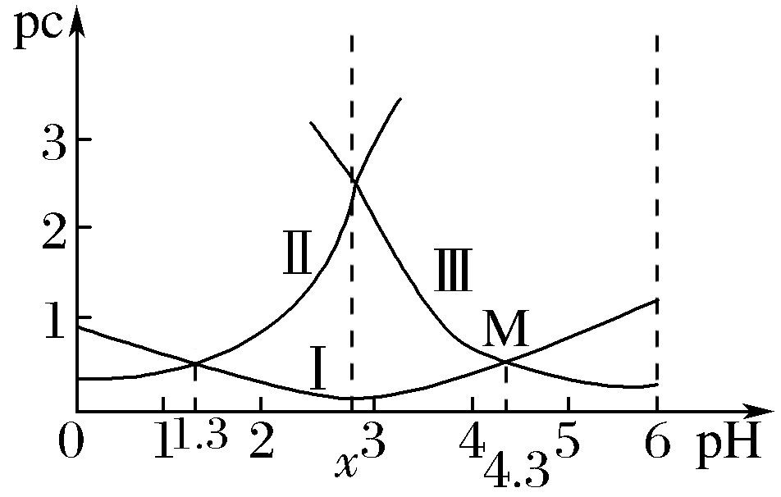
A．常温下，K_{a1}(H₂C₂O₄)＝10^{－1.3}
B．pH＝x，c(HC₂O)<c(H₂C₂O₄)＝c(C₂O)
C．M点时，c(Na＋)<2c(HC₂O)＋c(C₂O)
D.随pH的升高而增大
解析 H₂C₂O₄是二元弱酸，H₂C₂O₄ H＋＋HC₂O、HC₂OH＋＋C₂O，随pH增大，I表示的粒子浓度增大，说明曲线Ⅰ表示HC₂O，Ⅱ表示H₂C₂O₄，Ⅲ表示C₂O。A项，当pH＝1.3时，c(H₂C₂O₄)＝c(HC₂O)，K_{a1}＝[c(HC₂O)·c(H＋)]/c(H₂C₂O₄)＝10^{－1.3}，正确；B项，pH＝x时，由图示可知c(HC₂O)>c(H₂C₂O₄)＝c(C₂O)，错误；C项，M点时，c(HC₂O)＝c(C₂O)，由电荷守恒有c(Na＋)＋c(H＋)＝c(HC₂O)＋2c(C₂O)＋c(OH－)，等量变换得c(Na＋)＋c(H＋)＝2c(HC₂O)＋c(C₂O)＋c(OH—)，此时pH＝4.3，溶液呈酸性，c(H＋)>c(OH－)，得c(Na＋)<2c(HC₂O)＋c(C₂O)，正确；D项，K_{a1}＝[c(HC₂O)·c(H＋)]/c(H₂C₂O₄)＝10^{－1.3}，K_{a2}＝[c(C₂O)·c(H＋)]/c(HC₂O)＝10^{－4.3}，K_{a1}/K_{a2}＝＝10³，为定值，错误。
答案 AC
11．(2019·扬州考前调研)25 ℃，向某二元酸H₂X的稀溶液中滴加NaOH溶液，所得混合溶液pH与离子浓度变化的关系如图。下列说法正确的是( )
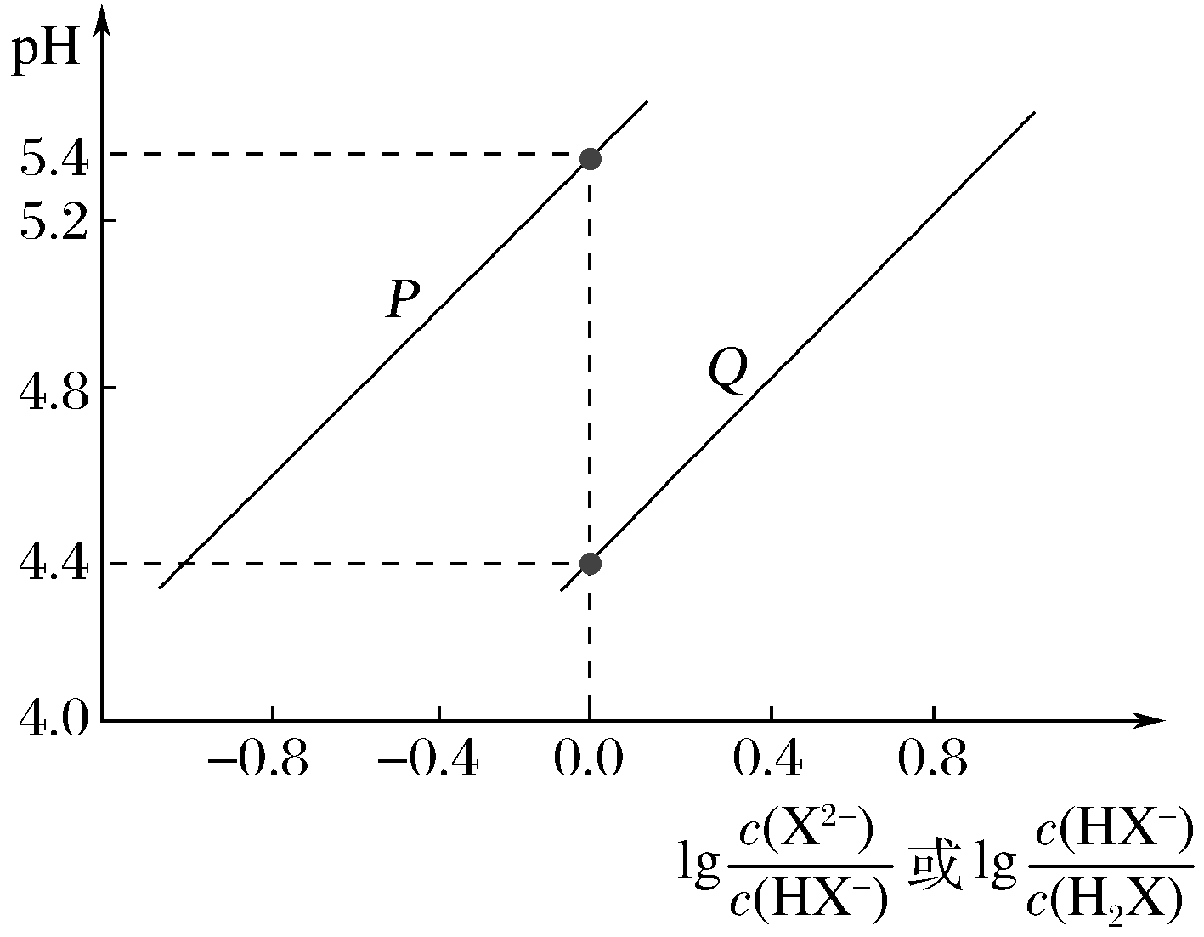
A．线P表示pH与lg 的变化关系
B．K_{a1}(H₂X)为1.0×10^{－4.4}
C．NaHX溶液中：c(X^{2－})>c(H₂X)
D．当混合溶液呈中性时，c(HX－)>c(X^{2－})
解析 A项，横坐标取0时的点，得＝1，Q的pH小，说明c(H＋)大，说明对应K大，一级电离，Q表示 pH与lg 的变化关系，错误；B项，K_{a1}＝，由A项，取lg ＝0的点，＝1，K_{a1}＝c(H＋)＝1.0×10^{－4.4}，正确；C项，由线段P可计算K_{a2}(H₂X)＝1.0×10^{－5.4}，即HX－X^{2－}＋H＋的电离平衡常数为1.0×10^{－5.4}，则HX－的水解平衡常数K_{h}＝＝1.0×10^{－8.6}，电离大于水解，c(X^{2－})>c(H₂X)，正确；D项，当pH＝7时，由P线，可知lg >0，即c(X^{2－})>c(HX－)，错误。
答案 BC
12．常温下，将不同体积比的NH₃和CO₂的混合气体溶于水得到一系列混合溶液，溶液中部分微粒的分布分数f[f＝]随pH的变化曲线如图所示。
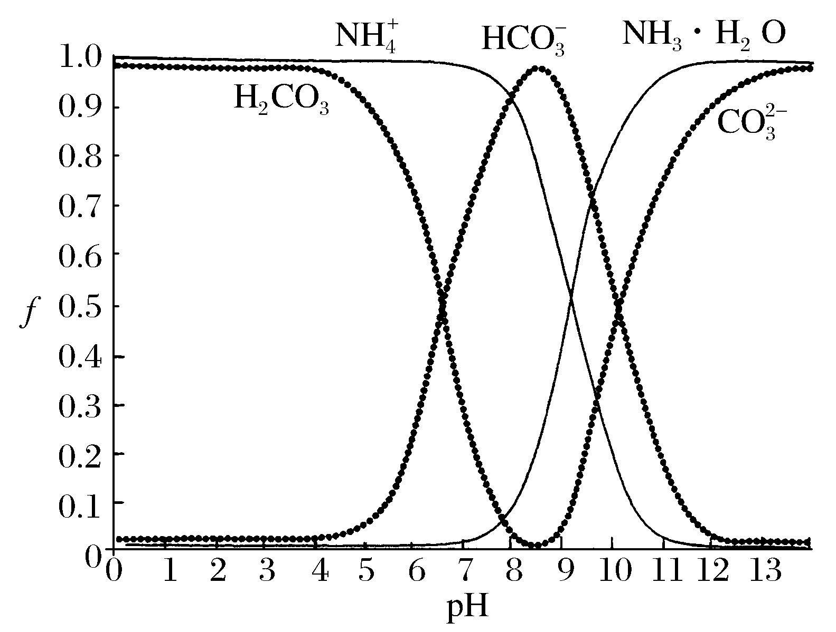
下列说法正确的是( )
A．当溶液pH＝7时：c(NH)＞c(H₂CO₃)＋2c(CO)
B．当溶液pH＝9.5时：c(OH－)－c(H＋)＞c(NH)－3c(CO)
C．若刚好是(NH₄)₂CO₃溶液：c(OH－)＋c(NH₃·H₂O)＞c(H＋)＋c(H₂CO₃)＋c(HCO)
D．若刚好是NH₄HCO₃溶液，向其中加入等体积、等物质的量浓度的NaCl溶液，析出部分晶体，过滤所得的滤液中：c(Na＋)＝c(Cl－)＞c(NH)＞c(HCO)＞c(CO)
解析 从图中判断，在pH＝7时，f(NH)≈1，f(H₂CO₃)≈0.3，f(CO)≈0.01，显然，f(NH)＞f(H₂CO₃)＋2f(CO)，即c(NH)＞c(H₂CO₃)＋2c(CO)，A正确；电荷守恒c(NH)＋c(H＋)＝c(HCO)＋2c(CO)＋c(OH－)，所以c(OH－)－c(H＋)＝c(NH)－c(HCO)－2c(CO)，在pH＝9.5时，c(HCO)＞c(CO)，则c(OH－)－c(H＋)＜c(NH)－3c(CO)，B错误；(NH₄)₂CO₃溶液中，电荷守恒c(H＋)＋c(NH)＝c(OH－)＋c(HCO)＋2c(CO)①，物料守恒c(NH)＋c(NH₃·H₂O)＝2[c(CO)＋c(HCO)＋c(H₂CO₃)]②，用①－②得c(OH－)＋c(NH₃·H₂O)＝c(H＋)＋2c(H₂CO₃)＋c(HCO)，显然，c(OH－)＋c(NH₃·H₂O)＞c(H＋)＋c(H₂CO₃)＋c(HCO)，C正确；D项发生反应NH₄HCO₃＋NaCl===NaHCO₃↓＋NH₄Cl，开始n(NH₄HCO₃)＝n(NaCl)，NaHCO₃析出后，n(Cl－)＞n(Na＋)，D错误。
答案 AC
13．(2020·南京盐城二模)25 ℃时，几种弱酸的电离平衡常数如下表：

化学式 | HCN | H₂CO₃ | CH₃COOH
电离平  衡常数 | 6.2×10^{－10} | K₁＝4.4×10^{－7}  K₂＝4.7×10^{－11} | 1.8×10^{－5}
下列有关微粒浓度的说法正确的是( )
A．pH均为8的NaCN溶液、Na₂CO₃溶液、CH₃COONa溶液：
c(Na₂CO₃)＞c(NaCN)＞c(CH₃COONa)
B．浓度均为0.1 mol/L NaHCO₃和Na₂CO₃混合溶液中：2c(Na＋)＝3c(HCO)＋3c(CO)＋3c(H₂CO₃)
C．0.2 mol/L HCN溶液与0.1 mol/L NaOH溶液等体积混合所得溶液中：c(HCN)＞c(Na＋)＞c(CN－)＞c(OH－)
D．浓度均为0.1 mol/L CH₃COOH和CH₃COONa混合溶液中：c(CH₃COOH)＞c(H＋)＞c(CH₃COO－)＞c(OH－)
解析 A项，由K值关系可知酸性：CH₃COOH>H₂CO₃>HCN>HCO，同浓度时，碱性强弱为Na₂CO₃>NaCN>CH₃COONa，因此同pH时，c(CH₃COONa)>c(NaCN)>c(Na₂CO₃)，错误；B项，由物料守恒有2c(Na＋)＝3c(C)，正确；C项，混合后得等浓度的NaCN和HCN的混合溶液，不考虑CN－的水解与HCN的电离，有c(Na＋)＝c(CN－)＝c(HCN)，由K_{a}(HCN)＝6.2×10^{－10}，可知CN－的水解平衡常数K_{h}＝＝1.6×10^{－5}>K_{a}，说明CN－的水解大于HCN的电离，即c(HCN)>c(Na＋)>c(CN－)，正确；D项，不考虑CH₃COOH的电离与CH₃COO－的水解，有c(Na＋)＝c(CH₃COOH)＝c(CH₃COO－)，由K_{a}(CH₃COOH)＝1.8×10^{－5}，则K_{h}(CH₃COO－)＝5×10^{－10}，电离大于水解，溶液呈酸性，即c(CH₃COO－)＞c(CH₃COOH)，错误。
答案 BC
14．(2020·南通三模)邻苯二甲酸(用H₂A表示)为二元弱酸，常温下，K_{a1}＝1.1×10^{－3}，K_{a2}＝3.9×10^{－6}，常温下用0.100 0 mol·L^{－1} NaOH溶液滴定20.00 mL 0.100 0 mol·L^{－1} H₂A溶液至终点。滴定过程中下列溶液中微粒的物质的量浓度关系一定正确的是( )
A．滴加20 mL NaOH溶液时：c(OH－)>c(H＋)＋c(H₂A )－2c(A^{2－})
B．pH＝7的溶液：c(Na＋)<0.050 00 mol·L^{－1}＋c(A^{2－}) －c(H₂A)
C．滴定过程中可能会出现：c(Na＋)>c(HA－)＝c(A^{2－})>c(OH－)>c(H＋)
D．滴加40 mL NaOH溶液时：2c(Na＋)＝c(H₂A)＋c(A^{2－})＋c(HA－)
解析 A项，此时为NaHA溶液，由电荷守恒有c(Na＋)＋c(H＋)＝2c(A^{2－})＋c(HA－)＋c(OH－)，由物料守恒有c(Na＋)＝c(H₂A)＋c(HA－)＋c(A^{2－})，得质子守恒式c(H＋)＋c(H₂A)＝c(A^{2－})＋c(OH－)，c(OH－)＝c(H＋)＋c(H₂A)－c(A^{2－})，正确；B项，pH＝7时，由电荷守恒有c(Na＋)＝2c(A^{2－})＋c(HA－)，可变形为c(Na＋)＝c(A^{2－})＋c(HA－)＋c(H₂A)＋c(A^{2－})－c(H₂A)，当加入等物质的量浓度的20.00 mL的NaOH时，c(A^{2－})＋c(HA－)＋c(H₂A)＝0.050 00 mol·L^{－1}，溶液为NaHA，HA－的电离大于水解，溶液呈酸性，现在溶液呈中性，说明V(NaOH)>20.00 mL，此时c(A^{2－})＋c(HA－)＋c(H₂A)<0.050 00 mol·L^{－1}，即c(Na＋)<0.050 00 mol·L^{－1}＋c(A^{2－}) －c(H₂A)，正确；C项，由K_{a2}，当c(HA－)＝c(A^{2－})时，c(H＋)＝3.9×10^{－6} mol·L^{－1}，溶液呈酸性，错误；D项，此时为Na₂A溶液，由物料守恒有c(Na＋)＝2c(H₂A)＋2c(A^{2－})＋2c(HA－)，错误。
答案 AB

